_____________________________________________________ ПРОЕКТ ___
МЕЖПРАВИТЕЛЬСТВЕННЫЙ СОВЕТ ПО СОТРУДНИЧЕСТВУ
В СТРОИТЕЛЬНОЙ ДЕЯТЕЛЬНОСТИ СТРАН СОДРУЖЕСТВА
НЕЗАВИСИМЫХ ГОСУДАРСТВ

Система межгосударственных нормативных документов
в строительстве

МЕЖГОСУДАРСТВЕННЫЕ СТРОИТЕЛЬНЫЕ НОРМЫ

Цветная полоса шириной -4 см:  для МСН – синяя; для МСП- зеленая | ЗАЩИТА ОТ ШУМА  МСН 22-03-2011  Издание официальное
МЕЖГОСУДАРСТВЕННАЯ НАУЧНО-ТЕХНИЧЕСКАЯ КОМИССИЯ
ПО ТЕХНИЧЕСКОМУ НОРМИРОВАНИЮ, СТАНДАРТИЗАЦИИ
И ОЦЕНКЕ СООТВЕТСТВИЯ В СТРОИТЕЛЬСТВЕ
(MHTKC)

Москва 2011

СОДЕРЖАНИЕ
Стр
1. | Область применения ……………………………………………………………………..1
2. | Нормативные ссылки……………………………………………………………………..1
3. | Термины и определения………………………………………………………………….1
4. | Общие положения ………………………………………………………………………..2
5. | Источники шума и их шумовые характеристики ……………………………………...4
6. | Нормы допустимого шума ……………………………………………………………....6
7. | Определение уровней звукового давления в расчетных точках ………………………6
8. | Определение требуемого снижения уровней шума …………………………………..12
9. | Звукоизоляция ограждающих конструкций зданий ………………………………….13
10. | Звукопоглощающие конструкции, экраны, выгородки ………………………………29
11. | Системы вентиляции, кондиционирования воздуха, холодоснабжения,  воздушного отопления ………………………………………………………………….30
12. | Селитебные территории городов и населенных пунктов …………………………….36
13. | Акустика помещений …………………………………………………………………...42
 | Приложение А. Основные термины и определения…………………………………..51

1 Область применения

Настоящие строительные нормы устанавливают обязательные требования, которые должны выполняться при проектировании, строительстве и эксплуатации зданий различного назначения, планировке и застройке населенных мест с целью защиты от шума и обеспечения нормативных параметров акустической среды в производственных, жилых, общественных зданиях, на прилегающих к ним территориях и в рекреационных зонах.
2 Нормативные ссылки

В настоящих нормах и правилах приведены ссылки на следующие нормативные документы:
Технический регламент ЕврАзЭС «О безопасности зданий и сооружений, строительных материалов и изделий».
ГОСТ 27409-97 ССБТ. Шум. Нормирование шумовых характеристик стационарного оборудования. Основные положения.
ГОСТ 17187−81 Шумомеры. Общие технические требования и методы испытаний
ГОСТ 27296−87 Защита от шума в строительстве. Звукоизоляция ограждающих конструкций зданий. Методы измерения
ГОСТ 27409-97 Шум. Нормирование шумовых характеристик стационарного оборудования. Основные положения

3 Термины и определения

В настоящих нормах использованы термины и определения по ГОСТ 53187, а также термины с соответствующими определениями, приведенные в приложении А.

4 Общие положения

  - Защита от шума строительно-акустическими методами должна обеспечиваться расчетом:
а) на рабочих местах промышленных предприятий:
- рациональным с акустической точки зрения решением генерального плана объекта, рациональным архитектурно-планировочным решением зданий;
- применением ограждающих конструкций зданий с требуемой звукоизоляцией;
- применением звукопоглощающих конструкций (звукопоглощающих облицовок, кулис, штучных поглотителей);
- применением звукоизолирующих кабин наблюдения и дистанционного управления;
- применением звукоизолирующих кожухов на шумных агрегатах;
- применением акустических экранов;
- применением глушителей шума в системах вентиляции, кондиционирования воздуха и в аэрогазодинамических установках;
- виброизоляцией технологического оборудования;
б) в помещениях жилых и общественных зданий:
- рациональным архитектурно-планировочным решением здания;
- применением ограждающих конструкций, обеспечивающих нормативную звукоизоля-цию;
- применением звукопоглощающих облицовок (в помещениях общественных зданий);
- применением глушителей шума в системах принудительной вентиляции и кондици-онирования воздуха;
- виброизоляцией инженерного и санитарно-технического оборудования зданий;
в) на территории жилой застройки:
- соблюдением санитарно-защитных зон (по фактору шума) промышленных и энергетических предприятий, автомобильных и железных дорог, аэропортов, предприятий транспорта (сортировочных станций, трамвайных депо, автобусных парков);
- применением рациональных приемов планировки и застройки жилых кварталов и районов;
- применением шумозащитных зданий;
- применением придорожных шумозащитных экранов;
- применением шумозащитных полос зеленых насаждений.
4.2 Акустическое благоустройство, создание оптимальных акустических условий в аудиториях, зрительных залах театров, кинотеатров, дворцов культуры, спортивных залах, залах ожидания и операционных залах железнодорожных, аэро- и автовокзалов должно обеспечиваться:
- рациональным объемно-планировочным решением зала (объем, соотношение линейных размеров);
- применением звукопоглощающих материалов и конструкций;
- применением звукоотражающих и звукорассеивающих конструкций;
- применением ограждающих конструкций, обеспечивающих требуемую звукоизоляцию от внутренних и внешних источников шума;
- применением глушителей шума в системах принудительной вентиляции и кондиционирования воздуха;
- применением систем звукоусиления, оповещения и передачи информации.
4.3 В проектах должны быть предусмотрены мероприятия по защите от шума:
- в разделе «Технологические решения» (для производственных предприятий) при выборе технологического оборудования следует отдавать предпочтение малошумному обору-дованию, шумовые характеристики которого установлены и заявлены в соответствии с ГОСТ 12.1.023 и ГОСТ 30691-2001. Размещение технологического оборудования должно осуществляться с учетом снижения шума на рабочих местах в помещениях и на территориях путем применения рациональных архитектурно-планировочных решений;
- в разделе «Строительные решения» (для производственных предприятий) на основе акустического расчета ожидаемого шума на рабочих местах должны быть, в случае необходимости, рассчитаны и запроектированы строительно-акустические мероприятия по защите от шума;
- в разделе «Архитектурно-строительные решения» объектов жилищно-гражданского строительства на основе расчета звукоизоляции ограждающих конструкций зданий должны быть обоснованы их проектные решения;
- в разделе «Инженерное оборудование» на основе расчета по вибро- и звукоизоляции инженерного оборудования должны быть обоснованы соответствующие проектные решения.
4.4 Раздел «Защита от шума» должен включаться в состав проектной градостроительной документации по планировке и застройке городов, поселков, сельских населенных пунктов, а также отдельных микрорайонов городов.
Данный раздел должен включать в себя:
- на стадии технико-экономических основ развития города (ТЭО), генерального плана города, населенного пункта: карты шума улично-дорожной сети, железных дорог, водного и воздушного транспорта, промышленных зон и отдельных промышленных и энергетических объектов;
- на стадии проекта планировки промышленной зоны города и генерального плана группы предприятий: карты шума промышленных предприятий, архитектурно-планировочные и строительно-акустические мероприятия по снижению воздействия шума на селитебную территорию;
- на стадии проекта детальной планировки района города: карты шума на территории, расчеты ожидаемого шума у фасадов зданий (жилых, административных, детских дошкольных учреждений, школ, больниц,), на площадках отдыха; типы и расположение шумозащитных зданий на магистральных улицах; устройство шумозащитных экранов на участках скоростных дорог; устройство шумозащитных полос зеленых насаждений; применение шумозащитных окон на фасадах зданий, обращенных в сторону магистральных улиц.
4.5 Акустический расчет должен производиться в следующей последовательности:
- выявление источников шума и определение их шумовых характеристик;
- выбор точек в помещениях и на территориях, для которых необходимо провести расчет (расчетных точек);
- определение путей распространения шума от источника (источников) до расчетных точек и потерь звуковой энергии по каждому из путей (снижение за счет расстояния, экранирования, звукоизоляции ограждающих конструкций, звукопоглощения и др.);
- определение ожидаемых уровней шума в расчетных точках;
- определение требуемого снижения уровней шума на основе сопоставления ожидаемых уровней шума с допустимыми значениями;
- разработка мероприятий по обеспечению требуемого снижения шума;
- поверочный расчет ожидаемых уровней шума в расчетных точках с учетом выполнения строительно-акустических мероприятий.
4.6 Акустический расчет следует проводить по уровням звуковой мощности или уровням звукового давления L, дБ, в восьми октавных полосах частот со среднегеометрическими частотами 63, 125, 250, 500, 1000, 2000, 4000 и 8000 Гц или по уровням звука по частотной коррекции «А» L_{A}, дБА. Расчет проводят с точностью до десятых долей децибела, окончательный результат округляют до целых значений.
4.7 Используемые в проектах звукоизоляционные, звукопоглощающие, вибродемпфи-рующие материалы должны иметь соответствующие пожарные и гигиенические сертификаты.

5 Источники шума и их шумовые характеристики

5.1 Основными источниками шума в зданиях различного назначения являются техноло-гическое и инженерное оборудование.
Шумовыми характеристиками технологического и инженерного оборудования, создающего постоянный шум, являются уровни звуковой мощности L_{w}, дБ, в восьми октавных полосах частот со среднегеометрическими частотами 63−8000 Гц (октавные уровни звуковой мощности), а оборудования, создающего непостоянный шум, − эквивалентные уровни звуко-вой мощности L_{w экв} и максимальные уровни звуковой мощности L_{w макс} в восьми октавных полосах частот.
5.2 Шумовые характеристики технологического и инженерного оборудования должны содержаться в его технической документации и прилагаться к разделу проекта «Защита от шума». Следует учитывать зависимость шумовых характеристик от режима работы, выполняемой операции, обрабатываемого материала и т.п. Возможные варианты шумовых характеристик должны быть отражены в технической документации оборудования.
5.3 Основными источниками внешнего шума являются транспортные потоки на улицах и дорогах, железнодорожный, водный и воздушный транспорт, промышленные и энергетические предприятия и их отдельные установки, внутриквартальные источники шума (трансформа-торные подстанции, системы вентиляции и кондиционирования воздуха, центральные тепловые пункты, хозяйственные дворы магазинов, спортивные и игровые площадки, стройплощадки и др.).
5.4 Шумовыми характеристиками источников внешнего шума являются:
- для транспортных потоков на улицах и дорогах − эквивалентный уровень звука L_{Aэкв}, дБА, и максимальный уровень звука L_{Aмакс}, дБА на расстоянии 7,5 м от оси первой полосы движения (для трамваев − на расстоянии 7,5 м от оси ближнего пути);
- для железнодорожного транспорта − эквивалентный уровень звука L_{Aэкв}, дБА, и максимальный уровень звука L_{Aмакс}, дБА, на расстоянии 25 м от оси ближнего к расчетной точке пути;
- для водного транспорта − эквивалентный уровень звука L_{Aэкв,} дБА, и максимальный уровень звука L_{Aмакс,} дБА, на расстоянии 25 м от борта судна;
- для воздушного транспорта − эквивалентный уровень звука L_{Aэкв}, дБА, и макси-мальный уровень звука L_{Aмакс}, дБА, в расчетной точке;
- для промышленных и энергетических предприятий с максимальным линейным размером в плане до 300 м включительно − эквивалентные уровни звуковой мощности L_{wэкв} и максимальные уровни звуковой мощности L_{wмакс} в восьми октавных полосах частот со среднегеометрическими частотами 63−8000 Гц и фактор направленности излучения в направлении расчетной точки Ф (Ф = 1, если фактор направленности не известен). Допускается представлять шумовые характеристики в виде эквивалентных корректированных уровней зву-ковой мощности L_{wAэкв.,} дБА, и максимальных корректированных уровней звуковой мощности L_{wAмакс.,} дБА;
- для промышленных зон, промышленных и энергетических предприятий с максима-льным линейным размером в плане более 300 м − эквивалентный уровень звука L_{Aэкв.гр}., дБА и максимальный уровень звука L_{Aмакс.гр.,} дБА, на границе территории предприятия и селитебной территории в направлении расчетной точки;
- состав ШХ для СВКВХВО приведен в разделе 11.

6 Нормы допустимого шума

6.1 Нормируемыми параметрами постоянного шума в расчетных точках являются уров-ни звукового давления L, дБ, в октавных полосах частот со среднегеометрическими частотами 31,5, 63, 125, 250, 500, 1000, 2000, 4000 и 8000 Гц. Для ориентировочных расчетов допускается использование уровней звука L_{A}, дБА.
6.2 Нормируемыми параметрами непостоянного (прерывистого, колеблющегося во вре-мени) шума являются эквивалентные уровни звукового давления L_{экв}., дБ, и максимальные уровни звукового давления L_{макс.}, дБ, в октавных полосах частот со среднегеометрическими частотами 31,5, 63, 125, 250, 500, 1000, 2000, 4000 и 8000 Гц.
Допускается использовать эквивалентные уровни звука L_{Aэкв}, дБА, и максимальные уровни звука L_{Aмакс.,} дБА. Шум считают в пределах нормы, когда он как по эквивалентному, так и по максимальному уровню не превышает установленные нормативные значения.
6.3 Допустимые уровни звукового давления, дБ, (эквивалентные уровни звукового дав-ления, дБ), допустимые эквивалентные и максимальные уровни звука на рабочих местах в производственных и вспомогательных зданиях, на площадках промышленных предприятий, в помещениях жилых и общественных зданий и на территориях жилой застройки следует принимать по таблице 1.
7. Определение уровней звукового давления в расчетных точках

7.1 Расчетные точки в производственных и вспомогательных помещениях промыш-ленных предприятий выбирают на рабочих местах и (или) в зонах постоянного пребывания людей на высоте 1,5 м от пола. В помещении с одним источником шума или с несколькими однотипными источниками одна расчетная точка берется на рабочем месте в зоне прямого звука источника, другая − в зоне отраженного звука на месте постоянного пребывания людей, не связанных непосредственно с работой данного источника.
Таблица 1 – Допустимые уровни звукового давления в помещениях различного назначения

Назначение помещений  или территорий | Время суток, ч | Уровни звукового давления (эквивалентные уровни звукового давления), дБ, в октавных полосах частот со среднегеометрическими частотами, Гц |  |  |  |  |  |  |  |  | Уровень звука L_{A},  (эквивалентный  уровень звука L_{Aэкв}), дБА | Максимальный уровень  звука, L_{Aмакс}, дБА
Назначение помещений  или территорий | Время суток, ч | 31,5 | 63 | 125 | 250 | 500 | 1000 | 2000 | 4000 | 8000 |  | Максимальный уровень  звука, L_{Aмакс}, дБА
1 Рабочие помещения административно-управленческого персонала производственных предприятий, лабораторий, помещения для измерительных и аналитических работ | – | 93 | 79 | 70 | 63 | 58 | 55 | 52 | 50 | 49 | 60 | 70
2 Рабочие помещения диспетчерских служб, кабины наблюдения и дистанционного управления с речевой связью по телефону, участки точной сборки, телефонные и телеграфные станции, | – | 96 | 83 | 74 | 68 | 63 | 60 | 57 | 55 | 54 | 65 | 75
3 Помещения лабораторий для проведения экспериментальных работ, кабины наблюдения и дистанционного управления без речевой связи по телефону | – | 103 | 91 | 83 | 77 | 73 | 70 | 68 | 66 | 64 | 75 | 90
4 Помещения с постоянными рабочими местами производственных предприятий, территории предприятий с постоянными рабочими местами (за исключением работ, перечисленных в поз. 1−3) | – | 107 | 95 | 87 | 82 | 78 | 75 | 73 | 71 | 69 | 80 | 95
5 Палаты больниц и санаториев | 7.00−23.00  23.00−7.00 | 76  69 | 59  51 | 48  39 | 40  31 | 34  24 | 30  20 | 27  17 | 25  14 | 23  13 | 35  25 | 50  40
6 Операционные больниц, кабинеты врачей больниц, поликлиник, санаториев | – | 76 | 59 | 48 | 40 | 34 | 30 | 27 | 25 | 23 | 35 | 50

Продолжение таблицы 1

Назначение помещений  или территорий | Время суток, ч | Уровни звукового давления (эквивалентные уровни звукового давления), дБ, в октавных полосах частот со среднегеометрическими частотами, Гц |  |  |  |  |  |  |  |  |  |  | Уровень звукаL_{A},  (эквивалентный  уровень звука L_{Aэкв}), дБА | Максимальный уровень  звука, L_{Aмакс}, дБА
Назначение помещений  или территорий | Время суток, ч | 31,5 | 63 | 125 | 250 | 500 | 1000 | 2000 | 4000 |  |  | 8000 |  | Максимальный уровень  звука, L_{Aмакс}, дБА
7 Классные помещения, учебные кабинеты, аудитории учебных заведений, конфе-ренцзалы, читальные залы библиотек, зрительные залы клубов и кинотеатров, залы судебных заседаний, культовые здания, зрительные залы клубов с обычным оборудованимем | − | 79 | 63 | 52 | 45 | 39 | 35 | 32 |  | 30 | 28 |  | 40 | 6)
8 Кинотеатры с оборудованием «Долби» | - | 72 | 55 | 44 | 35 | 29 | 25 | 22 |  | 20 | 18 |  | 30 | 40
9 Музыкальные классы | - | 76 | 59 | 48 | 40 | 34 | 30 | 27 |  | 25 | 23 |  | 35 | 50
10 Жилые комнаты квартир | 7.00−23.00  23.00−7.00 | 79  72 | 63  55 | 52  44 | 45  35 | 39  29 | 35  25 | 32  22 | 30  20 |  |  | 28  18 | 40  30 | 55  45
11 Жилые комнаты общежитий | 7.00−23.00  23.00−7.00 | 83  76 | 67  59 | 57  48 | 49  40 | 44  34 | 40  30 | 37  27 | 35  25 |  |  | 33  23 | 45  35 | 60  50
12 Номера гостиниц:  - гостиницы, имеющие по международной классификации пять и четыре звезды  - гостиницы, имеющие по международной классификации три звезды  - гостиницы, имеющие по международной классификации менее трех звезд | 7.00−23.00  23.00−7.00  7.00−23.00  23.00−7.00  7.00−23.00  23.00−7.00 | 76  69  79  72  83  76 | 59  51  63  55  67  59 | 48  39  52  44  57  48 | 40  31  45  35  49  40 | 34  24  39  29  44  34 | 30  20  35  25  40  30 | 27  17  32  22  37  27 | 25  14  30  20  35  25 |  |  | 23  13  28  18  33  23 | 35  25  40  30  45  35 | 50  40  55  45  60  50

Продолжение таблицы 1

Назначение помещений  или территорий | Время суток, ч | Уровни звукового давления (эквивалентные уровни звукового давления), дБ, в октавных полосах частот со среднегеометрическими частотами, Гц |  |  |  |  |  |  |  |  | Уровень звукаL_{A},  (эквивалентный  уровень звука L_{Aэкв}), дБА | Максимальный уровень  звука, L_{Aмакс}, дБА
Назначение помещений  или территорий | Время суток, ч | 31,5 | 63 | 125 | 250 | 500 | 1000 | 2000 | 4000 | 8000 |  | Максимальный уровень  звука, L_{Aмакс}, дБА
13 Жилые помещения домов отдыха, пансионатов, домов-интернатов для престарелых и инвалидов, спальные помещения детских дошкольных учреждений и школ-нтернатов | 7.00−23.00  23.00−7.00 | 79  72 | 63  55 | 52  44 | 45  35 | 39  29 | 35  25 | 32  22 | 30  20 | 28  18 | 40  30 | 55  45
14 Помещения офисов, рабочие помещения и  кабинеты административных зданий, конструкторских, проектных и научно-исследовательских организаций: | – | 86 | 71 | 61 | 54 | 49 | 45 | 42 | 40 | 38 | 50 | 65
15 Залы кафе, ресторанов | − | 89 | 75 | 66 | 59 | 54 | 50 | 47 | 45 | 43 | 55 | 65
16 Фойе театров и концертных залов | - | 83 | 67 | 57 | 49 | 44 | 40 | 37 | 35 | 33 | 45 | 5)
17 Зрительные залы театров и концертных за-лов | - | 72 | 55 | 44 | 35 | 29 | 25 | 22 | 20 | 18 | 30 | 5)
18 Многоцелевые залы | - | 76 | 59 | 48 | 40 | 34 | 30 | 27 | 25 | 23 | 35 | 5)
19 Спортивные залы | - | 83 | 67 | 57 | 49 | 44 | 40 | 37 | 35 | 33 | 45 | 5)
20 Торговые залы магазинов, пассажирские залы вокзалов и аэровокзалов, спортивные залы | – | 93 | 79 | 70 | 63 | 58 | 55 | 52 | 50 | 49 | 60 | 70
Окончание таблицы 1

 |  | 31,5 | 63 | 125 | 250 | 500 | 1000 | 2000 | 4000 | 8000
21 Территории, непосредственно прилега-ющие к зданиям больниц и санаториев | 7.00−23.00  23.00−7.00 | 86  79 | 71  63 | 61  52 | 54  45 | 49  39 | 45  35 | 42  32 | 40  30 | 38  28 | 50  40 | 65  55
22 Территории, непосредственно прилега-ющие к жилым зданиям, домам отдыха, домам-интернатам для престарелых и инвалидов | 7.00−23.00  23.00−7.00 | 90  83 | 75  67 | 66  57 | 59  49 | 54  44 | 50  40 | 47  37 | 45  35 | 44  33 | 55  45 | 70  60
23 Территории, непосредственно прилега-ющие к зданиям поликлиник, школ и других учебных заведений, детских дошкольных учреждений, площадки отдыха микрорайонов и групп жилых домов |  | 90 | 75 | 66 | 59 | 54 | 50 | 47 | 45 | 44 | 55 | 70
Примечания.
1. Допустимые уровни шума в помещениях, приведенные в поз. 1,5–13, относятся только к шуму, проникающему из других помещений и извне.
2. Допустимые уровни шума от внешних источников в помещениях, приведенные в поз. 5–12, установлены при условии обеспечения нормативного воздухообмена, т.е. при отсутствии принудительной системы вентиляции или кондиционирования воздуха - должны выполняться при условии открытых форточек или иных устройств, обеспечивающих приток воздуха. При наличии систем принудительной вентиляции или кондиционирования воздуха, обеспечивающих нормативный воздухообмен, допустимые уровни внешнего шума у зданий (15–17) могут быть увеличены из расчета обеспечения допустимых уровней в помещениях при закрытых окнах.
3. Допустимые уровни шума от оборудования систем вентиляции, кондиционирования воздуха и воздушного отопления, а также от насосов систем отопления и водоснабжения и холодильных установок встроенных (пристроенных) предприятий торговли и общественного питания следует принимать на 5 дБ (дБА) ниже значений, указанных в таблице 1, за исключением поз. 10-13 (для ночного времени суток). При этом поправку на тональность шума не учитывают.
5). Максимальные уровни звука в данных помещениях не нормируются

В помещении с несколькими источниками шума, уровни звуковой мощности которых различаются на 10 дБ и более, расчетные точки выбирают на рабочих местах у источников с максимальными и минимальными уровнями. В помещении с групповым размещением однотипного оборудования расчетные точки выбирают на рабочем месте в центре групп с максимальными и минимальными уровнями.
На селитебной территории расчетные точки следует выбирать но ГОСТ Р 53187.
7.2 Исходными данными для акустического расчета являются:
- план и разрез помещения с расположением технологического и инженерного оборудования и расчетных точек;
- сведения о характеристиках ограждающих конструкций помещения (материал, толщина, плотность и др.);
- шумовые характеристики и геометрические размеры источников шума.
7.3 Шумовые характеристики технологического и инженерного оборудования в виде октавных уровней звуковой мощности L_{w}, корректированных уровней звуковой мощности L_{wA}, а также эквивалентных L_{wAэкв} и максимальных L_{wAмакс.} корректированных уровней звуковой мощности для источников непостоянного шума должны указываться заводом-изготовителем в технической документации.
Допускается представлять шумовые характеристики в виде октавных уровней звукового давления L_{р} или уровней звука на рабочем месте L_{A} (на фиксированном расстоянии) при одиночно работающем оборудовании.
За общее время воздействия шума Т принимают: в производственных и служебных помещениях – продолжительность рабочей смены; в жилых и других помещениях, а также на территориях, где нормы установлены отдельно для дня и ночи, – продолжительность дня 7.00−23.00 и ночи 23.00−7.00 ч.
Допускается в последнем случае принимать за время воздействия Т днем – четырех- часовой период с наибольшими уровнями, ночью − период в 1 час с наибольшими уровнями.
7.4 Октавные уровни звукового давления,дБ, в расчетных точках в производственных и вспомогательных помещениях промышленных предприятий и общественных зданий определяют с учетом вкладов прямого и отраженного звука, определяемых схемой размещения оборудования и расчетных точек в помещении, а также акустическими характеристиками помещения.
7.5 Для расчетных точек, расположенных на территории, расчет октавных уровней звукового давления следует выполнять по ГОСТ 31295.2. При этом, если источники шума располагаются в помещении, следует определять октавные уровни звуковой мощности шума, прошедшего через наружное ограждение (или несколько ограждений) на территорпию
7.6 Октавные уровни звукового давления суммарного шума при действии нескольких источников шума определяют посредством энергетического суммирования октавных уровней, создаваемых в расчетной точке каждым источником шума
7.7 При непостоянном прерывистом шуме октавные уровни звукового давления L_{j} ,дБ, в расчетной точке следует определять для каждого отрезка времени τ, мин, в течение которого уровень остается постоянным.
Эквивалентные уровни звукового давления , дБ, за общее время воздействия Т, мин, следует определять посредством энергетического суммирования октавных уровней звукового давления L_{j}, рассчитанных для отдельных интервалов времени с учетом длительности τ_{i} интервала

8 Определение требуемого снижения уровней шума

8.1 Требуемое снижение уровней шума , дБ, в октавных полосах частот или в уровнях звука, дБА, следует определять для каждой расчетной точки, выбранной в соответствии с 7.1. При расчетах шума от транспортного потока улиц и дорог, железнодорожных и трамвайных линий, водного и воздушного транспорта, а также от промышленных зон и отдельных предприятий требуемое снижение уровней шума определяют в уровнях звука на всех стадиях проектирования.
8.2 При расчетах шума на стадии «Проект» на рабочих местах в производственных и вспомогательных зданиях и на площадках промышленных предприятий, в расчетных точках помещений жилых и общественных зданий требуемое снижение уровней шума допускается определять в уровнях звука.
8.3 Требуемое снижение уровней шума в расчетных точках на стадии рабочего проекта или проекта предприятия, объектов жилищного и гражданского строительства определяют в октавных полосах нормируемого диапазона частот.
8.4 Требуемое снижение октавных уровней звукового давления рассчитывают отдельно для каждого источника шума, но при этом учитывают общее число однотипных по спектру звуковой мощности источников шума и величины уровней звукового давления, создаваемых каждым из них в расчетной точке.
8.5 В общем случае требуемое снижение шума для каждого источника должно быть таким, чтобы суммарные уровни во всех октавных полосах частот от всех источников шума не превышали допустимых уровней звукового давления.

9 Звукоизоляция ограждающих конструкций зданий

9.1 Нормируемыми параметрами звукоизоляции внутренних ограждающих конструкций жилых и общественных зданий, а также вспомогательных зданий производственных предприятий являются индексы изоляции воздушного шума ограждающими конструкциями $R_{w}$, дБ, и индексы приведенного уровня ударного шума (изоляция ударного шума) $L_{\text{nw}}$, дБ, (для перекрытий).
Требуемая звукоизоляция наружных ограждающих конструкций (в том числе окон, витрин и других видов остекления) от транспортного шума определяется расчетным путем, исходя из норм шума в защищаемом помещении в дБА, а за величину звукоизоляции принимается величина в дБА, представляющая собой изоляцию внешнего шума, производимого потоком городского транспорта, определяемую в соответствии с п. 9.5.
При других источниках шума (промпредприятия, одиночные источники шума и т.д) требуемая изоляция воздушного шума определяется расчетным путем, исходя из норм шума в защищаемом помещении в диапазоне 63-8000Гц и уровней шума внешнего источника шума в том же диапазоне.
9.2 Нормативные значения индексов изоляции воздушного шума внутренними ограж-дающими конструкциями и индексов приведенного уровня ударного шума $L_{\text{nw}}$ для жилых, общественных зданий, а также для вспомогательных зданий производственных предприятий приведены в таблице 6. Причем фактическая или расчетная величина индекса звукоизоляции R_{w} должна быть больше чем _{треб} (R_{w}≥_{треб} , а L_{nw треб} меньше требуемой величины L_{nw} (L_{nw} ≤L_{nw треб} ).

Таблица 6 - Нормативные индексы изоляции воздушного шума и приведенные уровни ударного шума при передаче звука сверху – вниз

Наименование и расположение ограждающей  Конструкции |  | , дБ |  | L_{nw}, дБ, *
Жилые здания
1 Перекрытия между помещениями квартир и отделяющие помещения квартир от холлов, лестничных клеток и используемых чердачных помещений: | 52 |  |  | 60
2 Перекрытия между помещениями квартир и рас-положенными под ними магазинами: | 55 |  |  | 45
3 Перекрытия между комнатами в квартире в двух  уровнях | 45 |  |  | 63
4 Перекрытия между жилыми помещениями  общежитий | 50 |  |  | 60
5 Перекрытия между помещениями квартиры и рас  положенными под ними ресторанами, кафе, спортивными залами | 57 |  |  | 63
6 Перекрытия между помещениями квартиры и  расположенными под ними административными  помещениями, офисами | 52 |  |  | 63
7 Стены и перегородки между квартирами, между  помещениями квартир и офисами; между поме-щениями квартир и лестничными клетками,  холлами, коридорами, вестибюлями | 52 |  |  | −
8 Стены между помещениями квартир и ма-газинами | 55 |  |  | -
9 Стены и перегородки, отделяющие помещения квартир от ресторанов, кафе, спортивных залов: | 60 |  |  | −
10 Перегородки без дверей между комнатами, между кухней и комнатой в квартире | 43
11 Перегородки между санузлом и комнатой одной квартиры | 47
12 Стены и перегородки между комнатами обще-  житий | 50 |  |  | −
13 Входные двери квартир, выходящие на лест-ничные клетки, в вестибюли и коридоры: | 32 |  |  | −
Гостиницы
14 Перекрытия между номерами:
- гостиницы, имеющие по международной классификации пять и четыре звезды |  | 53 |  | 55
- гостиницы, имеющие по международной классификации три звезды |  | 51 |  | 58
-- гостиницы, имеющие по международной классификации менее трех звезд |  | 50 |  | 60
15 Перекрытия, отделяющие номера от помещений
общего пользования (вестибюли, холлы, буфеты):
- гостиницы, имеющие по международной классификации пять и четыре звезды |  | 52 |  | 55
- гостиницы, имеющие по международной классификации три звезды и менее |  | 50 |  | 58
16 Перекрытия, отделяющие номера от помещений
ресторанов, кафе:
- гостиницы, имеющие по международной классификации пять и четыре звезды |  | 60 |  | 58
- гостиницы имеющие по международной классификации три звезды и менее |  | 58 |  | 60
17 Стены и перегородки между номерами:
- гостиницы, имеющие по международной классификации пять и четыре звезды |  | 53 |  | −
- гостиницы, имеющие по международной классификации три звезды |  | 51 |  | −
- гостиницы, имеющие по международной классификации менее трех звезд |  | 50 |  | −
18 Стены и перегородки, отделяющие номера от помещений общего пользования (лестничные клетки, вестибюли, холлы, буфеты):
- гостиницы, имеющие по международной классификации пять и четыре звезды |  | 52 |  | −
- гостиницы имеющие по международной классификации три звезды и менее |  | 50 |  | −
19 Стены и перегородки, отделяющие номера от ресторанов, кафе:
- гостиницы, имеющие по международной классификации пять и четыре звезды |  | 60 |  | −
- гостиницы, имеющие по международной классификации три звезды и менее |  | 57 |  | −
Административные здания, офисы
20 Перекрытия между рабочими комнатами, каби-нетами, секретариатами и отделяющие эти помещения от помещений общего пользования (вестибюли, холлы): |  | 45 |  | 63
21 Стены и перегородки между кабинетами и отделяющие кабинеты от рабочих комнат: |  | 45 |  | −
22 Стены и перегородки между офисами, между кабинетами различных фирм: |  | 48 |  | -
Больницы и санатории
23 Перекрытия между палатами, кабинетами вра-чей |  | 48 |  | 60
24 Перекрытия между операционными и отделяю-щие операционные от палат и кабинетов |  | 54 |  | 60
25 Перекрытия, отделяющие палаты, кабинеты вра-чей от помещений общего пользования (вестибюли, холлы) |  | 50 |  | 63
26 Перекрытия, отделяющие палаты, кабинеты врачей от столовых, кухонь |  | 54 |  | 63
27 Стены и перегородки между палатами, кабине-тами врачей |  | 47 |  | -
28 Стены и перегородки между операционными и отделяющие операционные от других помещений. |  | 54 |  | -
Учебные заведения
29 Перекрытия между классами, кабинетами, ауди-ториями и отделяющие эти помещения от помещений общего пользования (коридоры, вестибюли, холлы) |  | 47 |  | 63
30 Перекрытия между музыкальными классами средних учебных заведений |  | 55 |  | 58
31 Перекрытия между музыкальными классами высших учебных заведений |  | 57 |  | 55
32 Стены и перегородки между классами, кабинетами и аудиториями и отделяющие эти помещения от помещений общего пользования |  | 48 |  | -
33 Стены и перегородки между музыкальными классами средних учебных заведений и отделя-ющие эти помещения от помещений общего пользования |  | 55 |  | -
34 Стены и перегородки между музыкальными  классами высших учебных заведений |  | 57
Детские дошкольные учреждения
35 Перекрытия между групповыми комнатами,  спальнями |  |  | 47 |  | 63
36 Перекрытия, отделяющие групповые комнаты, спальни от кухонь |  |  | 51 |  | 63
37 Стены и перегородки между групповыми комна-тами, спальнями и между другими детскими комнатами |  |  | 47 |  | −
38 Стены и перегородки, отделяющие групповые комнаты, спальни от кухонь |  |  | 52 |  | −
* Требования относятся также к передаче ударного шума в защищаемое от шума помещение при ударном воздействии на пол лестничной площадки и лестничный марш в помещении лестничной клетки (в том числе и находящейся на том же этаже)

9.3 Нормативные значения индексов приведенного уровня ударного шума $L_{\text{nw}}$ для жилых, общественных зданий при передаче шума снизу вверх приведены в таблице 7. Причем фактическая или расчетная величина индекса приведенного уровня ударного шума L_{nw} должна быть меньше требуемой величины L_{nw} _{треб}

Таблица 7 – Нормативные индексы приведенного уровня ударного шума при передаче звука снизу-вверх
Наименование и расположение ограждающей  Конструкции | L_{nw}, дБ
1 Перекрытия между магазинами и расположенными над ними квартирами | 43
2. Перекрытия между продовольственными магазинами, магазинами работающими круглосуточно и расположенными над ними квартирами | 38
3 Перекрытия между магазинами и расположенными над ними жилыми помещениями  общежитий | 45
4. Перекрытия между продовольственными магазинами, магазинами работающими круглосуточно и расположенными над ними жилыми помещениями общежитий | 41
5 Перекрытия между ресторанами, кафе, спортивными залами и расположенными над ними помещениями квартиры | 38
6 Перекрытия между административными  помещениями, офисами и расположенными над ними помещениями квартиры | 45
7 Перекрытия, отделяющие помещения общего пользования (вестибюли, холлы, буфеты) от номеров гостиниц

- гостиницы, имеющие по международной классификации пять и четыре звезды | 43
- гостиницы, имеющие по международной классификации три звезды и менее | 45
- гостиницы, имеющие по международной классификации три звезды и менее | 45
Продолжение таблицы 7
8 Перекрытия, отделяющие помещения
ресторанов, кафе от номеров:
- гостиницы, имеющие по международной классификации пять и четыре звезды | 38
- гостиницы имеющие по международной классификации три звезды и менее | 41
9 Перекрытия, отделяющие помещения общего пользования (вестибюли, холлы) от палат, кабинетов врачей | 43
10 Перекрытия, отделяющие столовые, кухни от кабинетов врачей | 43
11 Перекрытия, отделяющие кухни от групповых комнат, спален | 43

9.3 Индекс изоляции воздушного шума R_{w}, дБ, ограждающей конструкцией с извест-ной (рассчитанной или измеренной) частотной характеристикой изоляции воздушного шума определяют путем сопоставления этой частотной характеристики с нормативной кривой, приведенной в таблице 8, поз. 1.
Для определения индекса изоляции воздушного шума R_{w} необходимо определить сумму неблагоприятных отклонений данной частотной характеристики от нормативной кривой. Неблагоприятными считают отклонения вниз от оценочной кривой.
Если сумма неблагоприятных отклонений максимально приближается к 32 дБ, но не превышает эту величину, величина индекса R_{w} составляет 52 дБ.
Если сумма неблагоприятных отклонений превышает 32 дБ, нормативная кривая смещает-ся вниз на целое число децибел так, чтобы сумма неблагоприятных отклонений не превышало указанную величину.
Если сумма неблагоприятных отклонений значительно меньше 32 дБ или неблаго-приятные отклонения отсутствуют, оценочная кривая смещается вверх на целое число децибел так, чтобы сумма неблагоприятных отклонений от смещенной нормативной кривой максимально приближалась к 32 дБ, но не превышала эту величину.
За величину индекса R_{w} принимают ординату смещенной вверх или вниз нормативной
кривой в третьоктавной полосе со среднегеометрической частотой 500 Гц.

Таблица 8- Значения нормативных кривых изоляции воздушного шума, приведенного уровня ударного шума и эталонного спектра шума транспортного потока
№ | Наименование | Средние частоты третьоктавных полос, Гц
п.п. | показателя | 100 | 125 | 160 | 200 | 250 | 315 | 400 | 500 | 630 | 800 | 1000 | 1250 | 1600 | 2000 | 2500 | 3150
1 | Изоляция воздушного шума R, дБ | 33 | 36 | 39 | 42 | 45 | 48 | 51 | 52 | 53 | 54 | 55 | 56 | 56 | 56 | 56 | 56
2 | Приведенный уровень ударного шума L_{n,} дБ | 62 | 62 | 62 | 62 | 62 | 62 | 61 | 60 | 59 | 58 | 57 | 54 | 51 | 48 | 45 | 42
3 | Скорректированный уровень звукового давления эталонного спектра L_{p}, дБ | 55 | 55 | 56 | 59 | 60 | 61 | 62 | 63 | 64 | 66 | 67 | 66 | 65 | 64 | 62 | 60

9.4 Индекс приведенного уровня ударного шума L_{nw} для перекрытия с известной час-тотной характеристикой приведенного уровня ударного шума определяют путем сопоставления этой частотной характеристики с нормативной кривой, приведенной в таблице 8, поз.2.
Для вычисления индекса L_{nw} необходимо определить сумму неблагоприятных отклоне-ний данной частотной характеристики от нормативной кривой. Неблагоприятными считают отклонения вверх от нормативной кривой.
Если сумма неблагоприятных отклонений максимально приближается к 32 дБ, но не превышает эту величину, то величина индекса L_{nw} составляет 60 дБ.
Если сумма неблагоприятных отклонений превышает 32 дБ, нормативная кривая смеща-ется вверх (на целое число децибел) так, чтобы сумма неблагоприятных отклонений от смещенной кривой не превышала указанную величину.
Если сумма неблагоприятных отклонений значительно меньше 32 дБ или неблаго-приятные отклонения отсутствуют, нормативная кривая смещается вниз (на целое число децибел) так, чтобы сумма неблагоприятных отклонений от смещенной кривой максимально приближалась к 32 дБ, но не превышало эту величину.
За величину индекса L_{nw} принимают ординату смещенной вверх или вниз нормативной кривой в третьоктавной полосе со среднегеометрической частотой 500 Гц.
9.5 Величину звукоизоляции окна , дБА, определяют на основании частотной характеристики изоляции воздушного шума окном с помощью эталонного спектра шума потока городского транспорта. Уровни эталонного спектра, скорректированные по кривой частотной коррекции «А» для шума с уровнем 75 дБА, приведены в таблице 8, поз. 3.
Для определения величины звукоизоляции окна по известной частотной характе-ристике изоляции воздушного шума необходимо в каждой третьоктавной полосе частот из уровня эталонного спектра L_{i} вычесть величину изоляции воздушного шума R_{i} данной конструкцией окна. Полученные величины уровней следует сложить энергетически и результат сложения вычесть из уровня эталонного шума, равного 75 дБА.
Требуемую звукоизоляцию $R_{\text{Атран}}^{\text{тр}}$ следует определять из расчета обеспечения допустимых значений проникающего шума как по эквивалентному, так и по максимальному уровню, т.е. из двух величин $R_{\text{Атран}}^{\text{тр}}$ принимают большую.
9.6 Расчет звукоизоляции ограждающих конструкций должен проводиться при разработке новых конструктивных решений ограждений, применении новых строительных материалов и изделий. Окончательная оценка звукоизоляции таких конструкций должна проводиться на основании натурных испытаний по ГОСТ 27296 -87.
9.7 Расчет звукоизоляции ограждающих конструкций должен проводиться на основании СП 23−103-2003.

Рекомендации по проектированию ограждающих конструкций,
обеспечивающих нормативную звукоизоляцию

9.8 Элементы ограждений рекомендуется проектировать из материалов с плотной структурой, не имеющей сквозных пор. Ограждения, выполненные из материалов со сквозной пористостью, должны иметь наружные слои из плотного материала, бетона или раствора.
Внутренние стены и перегородки из кирпича, керамических и шлакобетонных блоков рекомендуется проектировать с заполнением швов на всю толщину (без пустошовки) и оштукатуренными с двух сторон безусадочным раствором.
9.9 Ограждающие конструкции необходимо проектировать так, чтобы в процессе строительства и эксплуатации в их стыках не было и не возникло даже минимальных сквозных щелей и трещин. Возникающие в процессе строительства щели и трещины после их расчистки должны устраняться конструктивными мерами и заделкой невысыхающими герметиками и другими материалами на всю глубину.
Междуэтажные перекрытия
9.10 Пол на звукоизоляционном слое (прокладках) не должен иметь жестких связей (звуковых мостиков) с несущей частью перекрытия, стенами и другими конструкциями здания, т.е. должен быть «плавающим». Деревянный пол или плавающее бетонное основание пола (стяжка) должны быть отделены по контуру от стен и других конструкций здания зазорами шириной 1-2 см, заполняемыми звукоизоляционным материалом или изделием, например, мягкой древесно-волокнистой плитой, погонажными изделиями из вспученного полиэтилена и т.п. Плинтусы или галтели следует крепить только к полу или только к стене. Примыкание конструкции пола на звукоизоляционном слое к стене или перегородке показано на рисунке 1.
При проектировании пола с основанием в виде монолитной плавающей стяжки и прокладок из минераловатных, стекловатных плит или матов следует располагать по звукоизоляционному слою сплошной гидроизоляционный слой (например, пергамин, гидроизол, рубероид и т.п.) с перехлестыванием в стыках не менее 20 см. В стыках звукои золяционных плит (матов) не должно быть щелей и зазоров.
9.11 В конструкциях перекрытий, не имеющих запаса звукоизоляции, не рекомендуется применять покрытия полов из линолеума на волокнистой подоснове, снижающих изоляцию воздушного шума на 1 дБ по индексу R_{w .}. Допускается применение линолеума со вспененными слоями, которые не влияют на изоляцию воздушного шума и могут обеспечивать необходимую изоляцию ударного шума при соответствующих параметрах вспененных слоев.
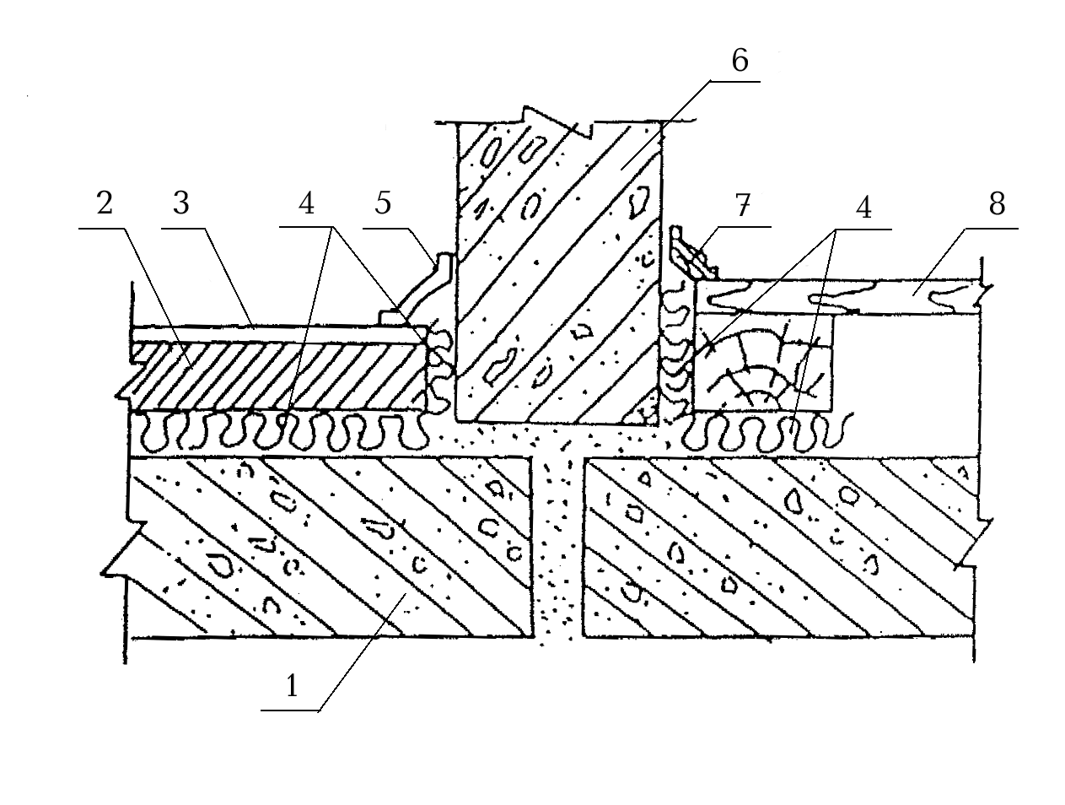
1 - несущая часть междуэтажного перекрытия; 2 − бетонное основание пола
5 − гибкий пластмассовый плинтус; 6 − стена; 7 − деревянная галтель;
8 − дощатый пол на лагах

Рисунок 1 − Схема конструктивного решения узла примыкания пола на
звукоизоляционном слое к стене (перегородке)

9.12 При применении звукоизоляционных прокладок следует их расчетные значения динамического модуля упругости (Е_{дин}), относительного сжатия (μ), улучшение изоляции приведенного уровня ударного шума (ΔL_{nw}) принимать по прилагаемым к ним Сертификатам.
9.13 Междуэтажные перекрытия с повышенными требованиями к изоляции воздушного шума (R_{w} = 57–62 дБ), разделяющие жилые и встроенные шумные помещения, следует проектировать, как правило, с использованием монолитного железобетона достаточной толщины (например, каркасно-монолитная или монолитная конструкция первого этажа). Достаточность звукоизоляции такой конструкции определяют расчетом.

Внутренние стены и перегородки
9.14 Двойные стены или перегородки обычно проектируются с жесткой связью между элементами по контуру или в отдельных точках. Величина промежутка между элементами конструкций должна быть не менее 0,04 м..
В конструкциях каркасно-обшивных перегородок следует предусматривать точечное крепление листов к каркасу с шагом не менее 0,3 м.. Если применяют два слоя листов обшивки с одной стороны каркаса, то они не должны склеиваться между собой. Шаг стоек каркаса и расстояние между его горизонтальными элементами рекомендуется принимать не менее 0,6 м. Рекомендованное выше заполнение промежутка мягкими звукопоглощающими материалами особенно эффективно для улучшения звукоизоляции каркасно-обшивных перегородок. Кроме того, для повышения их звукоизоляции рекомендуются самостоятельные каркасы для каждой из обшивок, а в необходимых случаях возможно применение двух- или трехслойной обшивки с каждой стороны перегородки.
Величины звукоизоляции принимаются по сертификату на данную конструкцию. Следует иметь в виду, что в натурных условиях каркасно-общивные перегородки имеют более низкую звукоизоляцию, чем измеренную в лабораторных условиях из-за косвенной передачи шума, а также как правило, более качественного монтажа в лабораторных условиях.
Величины уменьшения звукоизоляции следует принимать по таблице 9.

Таблица 9 – Величины уменьшения индексов изоляции конструкций при их применении в натурных условиях
R_{w,} дБ | ΔR_{w,} дБ
≤ 45 | 0
≤ 46-50 | 1
≤ 51-55 | 2
≤ 56-61 | 3
≥ 62-65 | 4

В ряде конструктивных схем здания эта величина может быть уменьшена.
9.15 Для увеличения изоляции воздушного шума стеной или перегородкой, выполненной из железобетона, бетона, кирпича и т.п., в ряде случаев, целесообразно использовать дополнительную обшивку на относе.
В качестве материала обшивки могут использоваться: гипсокартонные листы, твердые древесноволокнистые плиты и подобные листовые материалы, прикрепленные к стене по деревянным рейкам, по линейным или точечным маякам из гипсового раствора. Воздушный промежуток между стеной и обшивкой целесообразно выполнять толщиной 40-50 мм и заполнять мягким звукопоглощающим материалом (минераловатными или стекловолокнис-тыми плитами, матами и т.п.).
Стыки и узлы
9.16 Стыки между внутренними ограждающими конструкциями, а также между ними и другими примыкающими конструкциями должны быть запроектированы таким образом, чтобы в них при строительстве отсутствовали и в процессе эксплуатации здания не возникали сквозные трещины, щели и неплотности, которые резко снижают звукоизоляцию ограждений.
Стыки, в которых в процессе эксплуатации, несмотря на принятые конструктивные меры, возможно взаимное перемещение стыкуемых элементов под воздействием нагрузки, температурные и усадочные деформации, следует конструировать с применением долговечных герметизирующих упругих материалов и изделий, приклеиваемых к стыкуемым поверхностям.
9.17 Стыки между несущими элементами стен и опирающимися на них перекрытиями следует проектировать с заполнением раствором или бетоном. Если в результате нагрузок или других воздействий возможно раскрытие швов, при проектировании должны быть предусмотрены меры, не допускающие образования в стыках сквозных трещин.
Стыки между несущими элементами внутренних стен проектируются, как правило, с заполнением раствором или бетоном. Сопрягаемые поверхности стыкуемых элементов должны образовывать полость (колодец), поперечные размеры которого обеспечивают возможность плотного заполнения ее монтажным бетоном или раствором на всю высоту элемента. Необходимо предусмотреть меры, ограничивающие взаимное перемещение стыкуемых элементов (устройство шпонок, сварка закладных деталей и т.д.). Соединительные детали, выпуски арматуры и т.п. не должны препятствовать заполнению полости стыка бетоном или раствором. Заполнение стыков рекомендуется производить безусадочным (расширяющимся) бетоном или раствором.
При проектировании сборных элементов конструкций необходимо принимать такую конфигурацию и размеры стыкуемых участков, которые обеспечивают размещение, наклейку, фиксацию и требуемое обжатие герметизирующих материалов и изделий, когда их применение предусмотрено.

Элементы ограждающих конструкций, связанные с инженерным оборудованием

9.18 Пропуск труб водяного отопления, водоснабжения и т.п. через межквартирные стены не допускается.
Трубы водяного отопления, водоснабжения и т.п. должны пропускаться через меж-дуэтажные перекрытия и межкомнатные стены (перегородки) в эластичных гильзах (из пористого полиэтилена и других упругих материалов), допускающих температурные перемещения и деформации труб без образования сквозных щелей (рис. 2).
Полости в панелях внутренних стен, предназначенные для соединения труб замоноличенных стояков отопления, должны быть заделаны безусадочным бетоном или раствором.
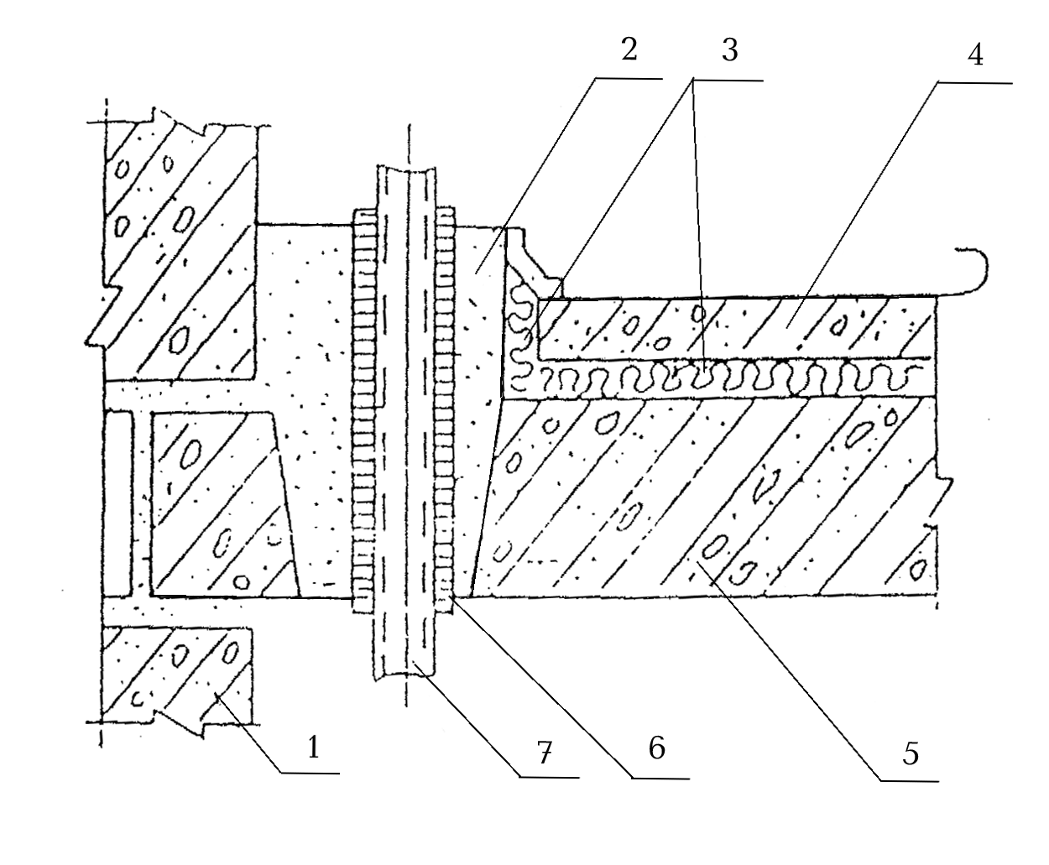
1 − стена; 2 − безусадочный бетон или раствор; 3 − прокладка (слой) из звукоизоляционного материала; 4 − бетонное основание пола; 5 − несущая часть перекрытия; 6 − эластичная гильза; 7 − труба стояка отопления

Рисунок 2 − Схема конструктивного решения узла пропуска стояка отопления
через междуэтажное перекрытие

9.19 Скрытая электропроводка в межквартирных стенах и перегородках должна располагаться в отдельных для каждой квартиры каналах или штрабах. Полости для установки распаячных коробок и штепсельных розеток должны быть несквозными. Если образование сквозных отверстий обусловлено технологией производства элементов стены, указанные приборы должны устанавливаться в них только с одной стороны. Свободную часть полости заделывают гипсовым или другим безусадочным раствором слоем толщиной не менее 40 мм.
Не рекомендуется устанавливать распаячные коробки и штепсельные розетки в межквартирных каркасно-обшивных перегородках. В случае необходимости следует использовать штепсельные розетки и выключатели, при установке которых не вырезаются отверстия в листах обшивок.
Вывод провода из перекрытия к потолочному светильнику следует предусматривать в несквозной полости. Если образование сквозного отверстия обусловлено технологией изготовления плиты перекрытия, то отверстие должно состоять из двух частей. Верхняя часть большего диаметра должна быть заделана безусадочным раствором, нижняя – заполнена звукопоглощающим материалом (например, супертонким стекловолокном) и прикрыта со стороны потолка слоем раствора или плотной декоративной крышкой (рис. 3).
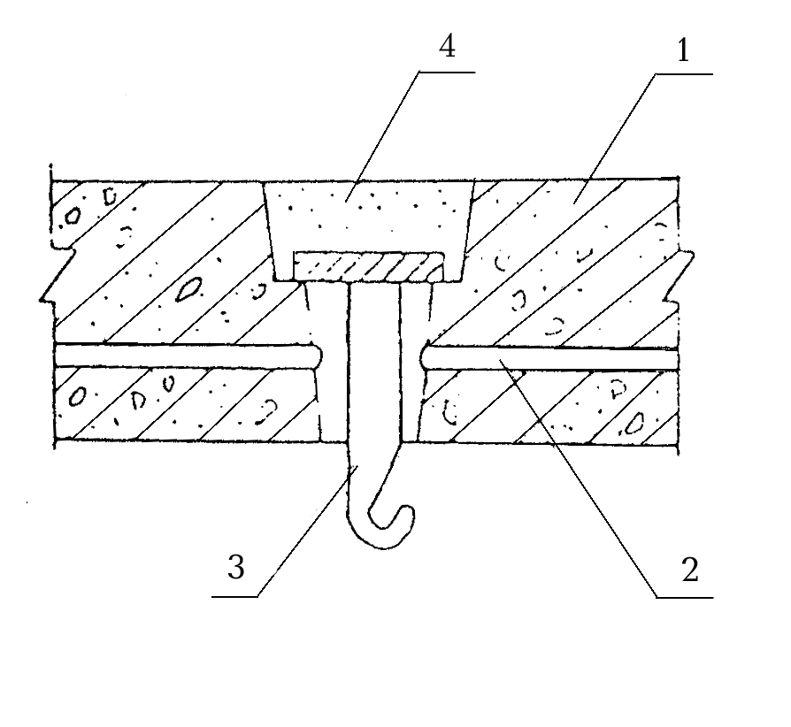
1 − панель перекрытия; 2 − электроканал; 3 − крюк (приварен к круглой стальной пластине); 4 − раствор (заделка нижней части отверстия условно не показана)

Рисунок 3 − Схема конструктивного решения выпуска провода из перекрытия
к поточному светильнику (перекрытие со сквозным отверстием)

9.20 Конструкция вентиляционных блоков должна обеспечивать целостность стенок (отсутствие в них сквозных каверн, трещин), разделяющих каналы. Горизонтальный стык вентиляционных блоков должен исключать возможность проникновения шума по неплотностям из одного канала в другой.
Вентиляционные отверстия смежных по вертикали квартир должны сообщаться между собой через сборный и попутный каналы не ближе, чем через этаж.

Звукоизоляция ограждающих конструкций кабин наблюдения,
дистанционного управления, укрытий, кожухов

9.21 Звукоизолирующие кабины следует применять в промышленных цехах и на территориях, где допустимые уровни превышены, для защиты от шума рабочих и обслуживающего персонала. В звукоизолирующих кабинах следует располагать пульты
контроля и управления технологическими процессами и оборудованием, рабочие места мастеров и начальников цехов.
Требуемую звукоизоляцию кабин следует определять исходя из фактических уровней шума в устанавливаемом помещении и норм шума внутри кабины.
9.22 В зависимости от требуемой звукоизоляции кабины могут быть запроектированы из обычных строительных материалов (кирпича, железобетона и т.п.) или иметь сборную конструкцию, собираемую из заранее изготовленных конструкций из стали, алюминия, пластика, фанеры и других листовых материалов на сборном или сварном каркасе.
Звукоизолированные кабины следует устанавливать на резиновых виброизоляторах для предотвращения передачи вибраций на ограждающие конструкции и каркас кабины.
9.23 Внутренний объем кабины должен составлять не менее 15 м³ на одного человека. Высота кабины (внутри) – не менее 2,5 м. Кабина должна быть оборудована системой вентиляции или кондиционирования воздуха с необходимыми глушителями шума. Внутренние поверхности кабины должны быть на 40-60 % облицованы звукопоглощающими материалами.
Двери кабины должны иметь уплотняющие прокладки в притворе и запорные устройства, обеспечивающие обжатие прокладок.
9.24 Звукоизолирующие ограждения машин и технологического оборудования, звуко-изолирующие кожухи, выполненные из тонколистовых материалов (металлов, пластиков, стекла и т.п.), следует применять для снижения уровней шума на рабочих местах, расположенных непосредственно у источника шума, где применение других строительно-акустических мероприятий нецелесообразно. Акустическая эффективность конструкции кожуха оценивается его звукоизоляцией R_{к} , дБ.
9.25 Применение кожуха на агрегат (машину) целесообразно в тех случаях, когда создаваемый им шум в расчетной точке превышает допустимое значение на 5 дБ и более хотя бы в одной октавной полосе, а шум всего остального технологического оборудования в той же октавной полосе (в той же расчетной точке) на 2 дБ и более ниже допустимого.
Если величина R_{тр.к} не превышает 10 дБ на средних и высоких частотах, кожух может быть выполнен из эластичных материалов (винила, резины и др.). Элементы кожуха должны крепиться на каркасе.
Если величина R_{тр.к} превышает 10 дБ на средних и высоких частотах, кожух следует выполнять из листовых конструкционных материалов.
9.26 Кожух из металла следует покрывать вибродемпфирующим материалом (листовым или в виде мастики), при этом толщина покрытия должна быть в 2−3 раза больше толщины стенки. С внутренней стороны на кожухе должен помещаться слой звукопоглощающего материала толщиной 40–50 мм. Для его защиты от механических воздействий, пыли и других загрязнений следует использовать металлическую сетку со стеклотканью или тонкой пленкой толщиной 20–30 мкм.
Кожух не должен иметь непосредственный контакт с агрегатом, трубопроводами. Технологические и вентиляционные отверстия должны быть снабжены глушителями и уплотнителями.
Двери и окна
При проектировании дверей, ворот и окон следует обращать особое внимание на принятие мер по повышению их изоляции от воздушного шума.
Повышение изоляции воздушного шума дверями и воротами может быть достигнуто за счет увеличения поверхностной плотности их полотна, за счет плотной пригонки полотна к коробке, за счет устранения щели между дверью (воротами) и полом при помощи порога с уплотняющими прокладками или фартука из прорезиненной ткани или резины, а также за счет применения уплотняющих прокладок в притворах дверей (ворот). Щели и неплотности между коробкой двери или ворот и ограждением, к которому она примыкает, должны быть плотно заделаны. Необходимо также предусматривать запорные устройства, обеспечивающие плотный прижим двери (ворот) к коробке, замочные скважины должны быть закрыты.
Допускается проектирование двойных дверей (ворот) с тамбуром, стенки которого облицованы звукопоглощающим материалом.
Повышение звукоизоляции окон может быть достигнуто увеличением толщины стекол, увеличением толщины воздушного промежутка между стеклами, уплотнением притворов переплетов, закреплением стекол в переплетах с помощью упругих прокладок, применением запорных устройств, обеспечивающих плотное закрывание окон.
В настоящее время наиболее целесообразным является применение готовых конструкций шумозащитных окон, снабженных вентиляционными элементами с глушителями шума. Подбор шумозащитного окна должен проводится на основе акустического расчета требуемого снижения внешнего шума.

10 Звукопоглощающие конструкции, экраны, выгородки

10.1 Звукопоглощающие конструкции (подвесные потолки, облицовка стен, кулисные и штучные поглотители) следует применять для снижения уровней шума на рабочих местах и в зонах постоянного пребывания людей в производственных и общественных зданиях. Площадь звукопоглощающих облицовок и количество штучных поглотителей определяют расчетом.
10.2 Штучные поглотители следует применять, если облицовок недостаточно для получения требуемого снижения шума, а также вместо звукопоглощающего подвесного потолка, когда его устройство невозможно или малоэффективно (большая высота производственного помещения, наличие мостовых кранов, наличие световых и аэрационных фонарей).
10.3 Как обязательное мероприятие по снижению шума и обеспечению оптимальных акустических параметров помещений звукопоглощающие конструкции должны применяться:
- в шумных цехах производственных предприятий;
- в помещениях общественных зданий (кабинеты, офисы);
- в коридорах и холлах школ, больниц, гостиниц, пансионатов и т.д.;
- в операционных залах и залах ожидания железнодорожных, аэро- и автовокзалов;
- в спортивных залах и плавательных бассейнах;
- в звукоизолирующих кабинах, боксах и укрытиях.
10.4 Звукопоглощающие конструкции применяют во всех остальных случаях, когда требуемое снижение уровня звукового давления ${ΔL}_{\text{тр}\text{.}}$ в расчетных точках превышает 1 дБ не менее чем в трех октавных полосах или превышает 5 дБ хотя бы в одной из октавных полос.
10.5 Акустические экраны, устанавливаемые между источником шума и рабочими местами персонала (не связанного непосредственно с обслуживанием данного источника), следует применять для защиты рабочих мест от прямого звука. Применение экранов достаточно эффективно только в сочетании со звукопоглощающими конструкциями.
10.6 Выгородка, являясь разновидностью акустических экранов, представляет собой экран, окружающий источник шума со всех сторон, или отделяющий одну часть помещения от другой и изолирующий определенную зону (шумную или тихую) внутри помещения. Выгородки целесообразно применять для источника (источников) шума, уровни звуковой мощности которого на 15 дБ и более выше, чем у остальных источников шума.
10.7 Звукопоглощающие конструкции следует размещать на потолке и на верхних частях стен. Целесообразно размещать звукопоглощающие конструкции отдельными участками или полосами. На частотах ниже 250 Гц эффективность звукопоглощающей облицовки увеличивается при ее размещении в углах помещения.

Экраны и выгородки
10.8 Акустический экран (выгородка) представляет собой преграду конечных размеров. которая устанавливается между источником шума и частью помещения, защищаемого от шума. Экраны и выгородки следует применять для снижения уровней звукового давления на рабочих местах в зоне действия прямого звука и в промежуточной зоне. Устанавливать экраны следует по возможности ближе к источнику шума.
10.9.Экраны следует изготавливать из твердых листовых материалов или отдельных щитов с обязательной облицовкой звукопоглощающими материалами поверхности, обращенной в сторону источника шума.
10.10 Экраны могут быть в плане плоскими и П- и Г-образной формы ( в этом случае их эффективность повышается). Если экран окружает источник шума с трех сторон, он превращается в выгородку, эффективность которой приближается к эффективности бесконечного экрана с высотой Н. Линейные размеры экранов должны быть, по крайней мере, в три раза больше линейных размеров источника шума.

11. Системы вентиляции, кондиционирования воздуха,
холодоснабжения, воздушного отопления

Источники шума и требования к их шумовым характеристикам
11.1 Источниками шума в системах вентиляции, кондиционирования воздуха и воздушного отопления являются: вентиляторы, вентиляционные установки, кондиционеры (наружные, внутренние блоки), фэнкойлы, регулирующие устройства (дроссель-клапаны, диафрагмы, шиберы), воздухораспределительные устройства (решетки, плафоны, анемостаты), фасонные элементы воздуховодов (крестовины, тройники, отводы, повороты), отопительные агрегаты (калориферы) и доводчики.
Источниками шума в системах холодоснабжения являются холодильные машины (с конденсаторами и без них), воздушные охладители, сухие градирни, циркуляционные насосы, соединительные трубы.
11.2 Шумовыми характеристиками элементов всех систем являются октавные уровни звуковой мощности, L_{wo}, определяемыми по 5.1.
Для холодильных машин и охладителей шумовыми характеристиками могут быть также октавные уровни звукового давления ( L_{o} ), измеренные на опорных расстояниях от их контуров (1, 5, 10 м) в прямом звуковом поле. Дополнительной характеристикой может быть общий уровень звуковой мощности (L_{w}) или общий корректированный по шкале А уровень звуковой мощности ( L_{w корр.} А). Эти характеристики пригодны для выбора менее шумного оборудования.
11.3 Шумовые характеристики вентиляторов измеряются в режиме максимального КПД на сторонах всасывания (L_{woв}), нагнетания (L_{woн}) в измерительной камере и в испытательных трубах и вокруг корпуса (L_{woк}) в измерительной камере, на открытой площадке. Уровни звуковой мощности на сторонах всасывания и нагнетания ( L_{woв}, L_{woн}), измеренные в испытательных трубах и в измерительной камере различаются на величину поправки (${ΔL}_{\text{отр}}$), учитывающей влияние присоединения испытательных труб к патрубкам вентилятора (отражение звука от открытых патрубков).
11.4 Шумовые характеристики вентиляторов при необходимости допускается определять расчетным путем по известным удельным уровням звуковой мощности вентиляторов с учетом режима их работы, конструктивным и рабочим параметрам. Используемая методика расчета должна обеспечивать требуемую точность получаемых результатов.
Шумовые характеристики воздушных охладителей, сухих градирен могут быть определены как энергетическая сумма уровней звуковой мощности вентиляторов в их составе.
11.5 Шумовые характеристики регулирующих и воздухораспределительных устройств и фасонных элементов (L_{wэл}) измеряются в измерительной камере на режимах, охватывающих весь аэродинамический диапазон использования данного устройства и элемента. При этом шум вентилятора, обеспечивающего необходимые расход и давление на устройстве и элементе, должен быть меньше шума испытываемого устройства и элемента на 8 дБ по всему рассматриваемому частотному диапазону.
Шумовые характеристики регулирующих и воздухораспределительных устройств и фасонных элементов допускается определять расчетным путем с учетом режима их работы, конструктивным и рабочим параметрам. Используемая методика расчета должна обеспечивать требуемую точность получаемых результатов.
11.6 Шумовые характеристики источников шума должны содержаться в паспортах и в каталогах вентиляционного, холодильного и отопительного оборудования. Там же указывается метод и стандарт, по которому они определены.

Общие указания по акустическому расчету
11.7 Расчет ожидаемых уровней шума, создаваемых системами вентиляции, кондиционирования воздуха и воздушного отопления, выполняется по октавным уровням звуковой мощности (L_{wо}) на сторонах воздухозабора, выхлопа системы и вокруг корпуса (вентилятора, кондиционера, калорифера, доводчика), в обслуживаемых ими помещениях, в технических помещениях (венткамерах) и в смежных с ними помещениях, а также в помещениях, через которые проходят транзитные воздуховоды, в зданиях и на территориях застройки.
11.8 В расчете ожидаемых уровней шума систем вентиляции, кондиционирования воздуха и воздушного отопления в обслуживаемом помещении учитывается суммарное снижение уровня звуковой мощности в элементах сети воздуховодов (ΔL_{wсети)} по пути распространения шума (на прямых участках воздуховодов, на поворотах, изменениях поперечного сечения, в результате отражения от конца воздуховода), а также шумообразование в элементах сети воздуховодов L_{wэл} (дросселирующих устройствах, фасонных и концевых элементах).
11.9 При использовании в расчетах ожидаемых уровней шума, распространяющегося по воздуховодам, шумовых характеристик вентилятора, измеренных на сторонах всасывания и нагнетания в измерительном помещении (в заглушенной, реверберационной камере) следует учитывать поправку (${ΔL}_{\text{отр}}$), учитывающую влияние присоединения воздуховодов к патрубкам вентилятора.
11.10 Расчет ожидаемых уровней шума, создаваемых элементами систем холодоснабжения (холодильными машинами, воздушными охладителями, сухими градирнями, циркуляционными насосами) выполняется в местах их установки (в технических помещениях, на открытых площадках), в защищаемых от шума помещениях здания, в котором они установлены, и на прилегающей территории застройки по октавным уровням звуковой мощности (L_{wo}) или звукового давления ( L_{o} ), измеренных на опорных расстояниях от их контуров (1, 5, 10 м).
11.11 Расчетные точки при определении требуемого снижения шума систем в помещениях следует выбирать в зонах нахождения человека (на рабочем, спального месте, в рекреационной зоне), на территории застройки в 2-х метрах от окон, защищаемых от шума помещений.
11.12 Октавные уровни звукового давления L_{o}, в дБ, в расчетных точках, если в помещение поступает шум от нескольких источников, излучающих шум внутрь воздуховодов (вентиляторов, воздухорегулирующих устройств, элементов сети воздуховодов), следует определять для каждого источника в отдельности при проникновении шума в помещение через одно и несколько воздухораспределительных устройств;
11.13 Акустические расчеты систем вентиляции, кондиционирования воздуха, холодоснабжения и воздушного отопления выполняется по соответствующему своду правил.
Определение требуемого снижения шума
11.14 При определении требуемого снижения шума для расчетных точек в помещении, защищаемом от шума систем вентиляции, кондиционирования воздуха или воздушного отопления, в общее количество принимаемых в расчет источников шума следует включать:
- при расчете требуемого снижения шума вентилятора (расчете центрального глушителя) приточной или вытяжной системы – количество систем, обслуживающих данное помещение (с расчетной точкой);
- при расчете требуемого снижения шума, генерируемого воздухораспределительными устройствами одной вентиляционной системы (плафонами, решетками и т.п.), - количество систем вентиляции с механическим побуждением, обслуживающих рассматриваемое помещение; шум вентилятора, воздухорегулирующих и фасонных элементов при этом не учитывается;
- при расчете снижения шума, генерируемого фасонными элементами и воздухорегулирующими устройствами рассматриваемого ответвления, - количество фасонных элементов и дросселей, уровни шума которых в данной октавной полосе отличаются один от другого менее чем на 10 дБ, шум вентилятора и решеток при этом не учитывается.
Примечания:
1. В общем количестве принимаемых в расчет источников шума не учитываются дросселирующие и регулирующие устройства, устанавливаемые в магистральных воздуховодах.
2. В общем количестве принимаемых в расчет источников шума не учитываются источники шума, создающие в расчетной точке в рассматриваемой октавной полосе уровни звукового давления меньше, чем допустимые, на 10 дБ при их числе не более 3 и на 15 дБ меньше допустимых при их числе не более 10.
11.15 В случае необходимости (например, для контрольной проверки) требуемое суммарное снижение октавных уровней звукового давления в помещении при одновременной работе всех источников шума следует определять как разность между октавными уровнями звукового давления в расчетной точке от всех источников шума и допустимыми уровнями шума в октавных полосах частот.

Основные методы и средства снижения шума и защиты от него
11.16 Для снижения шума вентилятора (вентиляционной установки) следует:
- выбирать агрегат с наименьшими удельными уровнями звуковой мощности;
- обеспечивать работу вентилятора в режиме максимального КПД;
- снижать сопротивление сети и не применять вентилятор, создающий избыточное давление и расход воздуха;
- обеспечивать плавный подвод воздуха к входному патрубку вентилятора.
11.17 Для снижения шума приточных или вытяжных систем, распространяющегося от вентиляторов (вентиляционных установок) по воздуховодам, следует предусматривать центральные (непосредственно у вентилятора) и концевые (в воздуховоде перед вводом в обслуживаемое системой помещение) глушители. В тех случаях, когда требуется глушитель длиной более 3-х метров, следует его разбивать на 2-3 секции с расстоянием между ними, равным длине секции.
11.18 Для снижения шума от регулирующих и воздухораспределительных устройств следует:
- ограничивать скорость движения воздуха в сетях величиной, обеспечивающей уровни шума, генерируемого регулирующими и воздухораспределительными устройствами, в пределах допустимых значений в обслуживаемых помещениях;
- использовать в вентиляционных сетях воздухораспределительные устройства с минимальными значениями коэффициента местного сопротивления.
11.19 В качестве глушителей шума систем вентиляции, кондиционирования воздуха и воздушного отопления следует применять абсорбционные глушители (трубчатые, цилиндрические, пластинчатые, канальные), а также камерные и облицованные изнутри звукопоглощающими материалами воздуховоды и их повороты.
11.20 Конструкцию глушителя следует подбирать в зависимости от назначения системы, размера воздуховода, требуемого снижения уровня шума, допустимой скорости воздуха и предельно допустимого гидравлического сопротивления в сети.
Трубчатые глушители (круглые и прямоугольные) эффективны в воздуховодах с поперечными размерами до 450-500 мм. Для увеличения затухания звука в воздуховодах с большими поперечными размерами прибегают к равномерному распределению звукопоглощающего материала (ЗПМ) по их сечению. Этот принцип использован в пластинчатом глушителе, эффективность которого зависит от длины, толщины звукопоглощающих пластин и расстояния между ними.
В прямоугольных воздуховодах с поперечными размерами до 800х500 мм пригодны канальные глушители. Это, по сути, пластинчатые глушители с одной пластиной толщиной, равной половине меньшего размера поперечного сечения прямоугольного воздуховода.
Акустическая эффективность абсорбционных глушителей зависит от частоты (она невысокая в диапазоне низких частот до 200 Гц и максимальная в диапазоне 500-2500 Гц), а также от длины активной части, периметра проходного сечения, толщины слоя и коэффициента звукопоглощения ЗПМ. Эффективность одного глушителя длиной 3 м не равна сумме эффективностей трех глушителей длиной 1 м, установленных на расстоянии 1-2 м друг от друга.
За счет установки несоосных камерных глушителей с внутренней звукопоглощающей облицовкой может быть достигнуто значительное снижение уровня шума, но при этом они создают относительно высокое гидравлическое сопротивление. Вместе с тем, менее эффективным камерным глушителям (без внутренней облицовки) следует отдавать предпочтение по сравнению с другими при установке в вытяжных системах, обслуживающих помещения для приготовления пищи (по причине отсутствия в них ЗПМ и возможности его загрязнения и потери акустических качеств).
Эффективность глушителей следует определять опытным путем на специальных стендах и приводить в их паспортах или каталогах. Эффективность облицованных изнутри звукопоглощающими материалами воздуховодов и поворотов определяется в натурных условиях. Создаваемое глушителями в сети гидравлическое сопротивление может быть определено путем измерения или расчета на заданных скоростях потока воздуха.
11.21 Для предотвращения проникновения повышенного шума от оборудования систем в другие помещения здания следует:
- не располагать рядом с техническими помещениями с оборудованием (венткамерами, насосными) помещения, требующие повышенной защиты от шума;
- виброизолировать агрегаты с помощью пружинных, резиновых или комбинированных виброизоляторов (задача изготовителей);
- применять при необходимости звукопоглощающие облицовки в технических помещениях с шумным оборудованием;
- применять в технических помещениях полы на упругом основании (плавающие полы) или вибродемпфирующие основания под агрегаты (вентиляторы, кондиционеры, холодильные машины, воздушные охладители, насосы);
- применять ограждающие конструкции технических помещений с шумным оборудованием с требуемой звукоизоляцией;
- устанавливать гибкие вставки между вентиляторами и воздуховодами.
11.22 Полы на упругом основании (плавающие полы) следует выполнять по всей площади технического помещения; конструктивные параметры (толщина плиты пола, упругого основания) и выбор материала упругого основания пола зависят от количества, состава оборудования, величины требуемой виброизоляции и определяются специалистами.
11.23 Воздуховоды систем вентиляции, кондиционирования воздуха и воздушного отопления в пределах технических помещений в жилых зданиях следует устанавливать на стойках, опирающихся на плавающий пол. При необходимости воздуховоды могут подвешиваться к потолку при условии использования специальных эффективных виброизолирующих устройств и вибродемпфирующих прокладок в типовых подвесах.
В местах прохода воздуховодов через ограждения технических помещений они должны быть виброизолированы по периметру (при установке между вентиляторами и воздуховодами гибких вставок виброизоляция может не потребоваться).
11.24 Холодильные машины, циркуляционные насосы следует размещать на подземных технических этажах жилых, общественных и административных зданий и на виброоснованиях, конструкции которых зависят от их типоразмеров. Трубы к ним должны присоединяться посредством гибких вставок, отвечающих требованиям по прочности. В местах крепления к строительным конструкциям здания и прохода труб через ограждения технических помещений они должны быть надежно виброизолированы.
11.25 Холодильные машины, воздушные охладители, сухие градирни могут быть установлены на кровлях, открытых площадках зданий при условии существования под ними технических этажей (помещений). В отсутствие технических этажей они должны быть виброизолированы таким образом, чтобы исключить возникновение повышенного структурного шума в защищаемых от него помещениях.
11.26 Для защиты помещений и территорий от шума холодильных машин, воздушных охладителей, сухих градирен, устанавливаемых на кровлях, открытых площадках зданий следует использовать акустические экраны (акустически жесткие преграды для звука со звукопоглощающими облицовками со стороны источника звука), а также выгородки из них. Размеры экранов определяются расчетом.
11.27 Наружные блоки местных систем кондиционирования воздуха могут быть установлены на фасадах и на кровле здания только при условии надежной виброизоляции в местах их крепления и защиты от шума окружающей среды (помещений и территорий застройки) посредством экранирования (выгородок из акустических экранов).
Примечание – необходимость применения того или иного метода, средства, мероприятия определяется акустическим расчетом.

- Селитебные территории городов и населенных пунктов

12.1 Планировку и застройку селитебных территорий городских и сельских поселений следует осуществлять с учетом обеспечения допустимых уровней шума в помещениях жилых и общественных зданий и на территории жилой застройки.
12.2 Защита жилых, общественных зданий и селитебных территорий от транспортного шума должна осуществляться с помощью градостроительных (зонирование территорий городских и сельских поселений, рациональное проектирование улично-дорожной сети); архитектурно-планировочных (сооружение специальных шумозащитных зданий, применение различных композиционных приемов группировки шумозащитных и обычных зданий); организационных (ограничение проезда грузового транспорта, ограничение скорости движения транспортных средств и др.) и конструктивных (придорожные экраны, шумозащитные окна) мероприятий.
12.3 Оценку ожидаемого акустического режима на рассматриваемой территории и в помещениях расположенных на ней жилых и общественных зданий следует проводить на основе акустических расчетов.
12.4 Исходными данными для акустических расчетов являются:
- планировочная подоснова рассматриваемой территории с нанесенными на нее в общем случае автомобильными, железнодорожными магистралями, водными путями, а также зонами ограничения застройки из условий авиационного шума. В конкретных случаях какой-либо вид транспорта и соответственно трассы его движения могут отсутствовать.
На планировочной подоснове должны быть также показаны все существующие и проектируемые здания с указанием их этажности;
- сведения о параметрах движения и состава потоков автомобильного, железнодорожного и водного транспорта, а также данные об интенсивности пролетов самолетов над данной территорией и о типах пролетающих самолетов.
Указанные данные предоставляются по отдельности для дневного и ночного времени суток и по состоянию на текущий период и перспективу. При невозможности получения прогнозных данных для транспортных потоков расчеты на перспективу не проводятся;
- сведения о расположении на рассматриваемой территории трансформаторных подстанций (трансформаторных будок), тепловых пунктов и других коммунальных объектов и о шумовых характеристиках установленного в них оборудования;
- на планировочной подоснове показывается также расположение промышленных зон или при необходимости отдельных промышленных предприятий и объектов энергетического хозяйства.
12.5 Расчеты ожидаемых уровней шума проводятся для расчетных точек, которые выбираются в зависимости от защищаемого от шума объекта и с учетом следующих указаний:
- Расчетные точки на площадках отдыха микрорайонов и групп жилых домов, на площадках детских дошкольных учреждений, на участках школ, больниц и санаториев следует выбирать на ближайшей к источнику шума границе площадок на высоте 1,5 м от поверхности земли. Если площадка частично находится в зоне звуковой тени от здания, сооружения или какого-либо другого экранирующего объекта, а частично в зоне действия прямого звука, то расчетная точка должна находиться вне зоны звуковой тени;
- Расчетные точки на территории, непосредственно прилегающей к жилым домам и другим зданиям, в которых уровни проникающего шума нормируются разделом 6 настоящих норм и правил, следует выбирать на расстоянии 2 м от фасада здания, обращенного в сторону источника шума, и:
- на высоте 1,5 м над поверхностью земли для одноэтажных зданий;
- на уровне середины окон верхнего этажа для 2-х -3-х этажных зданий;
- на высоте 12 м над поверхностью земли при высоте здания 4 и более этажей.
12.6 При выполнении акустических расчетов следует руководствоваться рекомендациями соответствующего Свода правил.
12.7 На основании сравнения рассчитанных уровней шума с допустимыми уровнями шума (таблица 1 настоящих строительных норм и правил) определяется требуемое снижение уровней шума и далее выбираются и рассчитываются мероприятия по его обеспечению.
12.8 Дополнительным средством оценки шумового режима селитебной территории, позволяющим рационально выбирать шумозащитные меропрития, являются оперативные карты шума селитебной территории или города в целом. Для составления оперативной карты шума необходимо провести серию акустических расчетов по определению ожидаемых уровней шума во многих расчетных точках на рассматриваемой территории, исходя из шумовых характеристик источников внешнего шума и условий его распространения на данной территории. Расчетные точки могут выбираться упорядоченно, например, в узлах прямоугольной сетки с произвольной шириной ячеек, условно нанесенной на рассматриваемую территорию. Подобные расчеты целесообразно проводить с помощью компьютерной программы. Результаты расчетов наносятся на планировочную подоснову рассматриваемой территории. Затем точки с равными уровнями звука соединяются плавными кривыми – изолиниями. Изолинии проводятся через 5 дБ. С помощью такой оперативной карты шума можно определить зоны сверхнормативного шума (зоны акустического дискомфорта), оценить их площадь, количество жилых зданий и людей на территории этих зон, наметить шумозащитные мероприятия и рассчитать их требуемый объем, оценить стоимость шумозащитных мероприятий.
12.9 На стадии разработки технико-экономического обоснования (ТЭО) и генерального плана населенного пункта с целью снижения воздействия шума на селитебную территорию следует применять следующие меры:
- функциональное зонирование территории с отделением селитебных и рекреационных зон от промышленных, коммунально-складских зон и основных транспортных коммуникаций;
- трассировка магистральных дорог скоростного и грузового движения в обход жилых районов и зон отдыха; совмещение трассировки в транспортных коридорах скоростных автомобильных и железных дорог в обход городов и других населенных пунктов, а также лечебно-курортных и рекреационных зон;
- дифференциация улично-дорожной сети по составу транспортных потоков с выделением основного объема грузового движения на специализированные магистрали;
- концентрация основных транспортных потоков на небольшом числе магистральных улиц с высокой пропускной способностью, проходящих по возможности вне жилой застройки (по границам промышленных и коммунально-складских зон, в полосах отвода железных дорог);
- укрупнение межмагистральных территорий для отделения основных массивов застройки от транспортных магистралей;
- создание системы парковки автомобилей на границе жилых районов и групп жилых домов;
- использование шумозащитных свойств рельефа местности при трассировке магистральных улиц и дорог;
- шумозащитное зонирование окрестностей аэропортов.
12.10 На стадии разработки проекта детальной планировки небольшого населенного пункта, жилого района, микрорайона для защиты от шума следует принимать следующие меры:
- при расположении населенного пункта вблизи магистральной автомобильной или железной дороги на расстоянии, не обеспечивающем необходимое снижение шума, использование шумозащитных экранов в виде естественных или искусственных элементов рельефа местности (откосов выемок, насыпей), в виде искусственных сооружений (вертикальные или наклонные стенки, галереи), а также сочетание обоих типов (например, насыпь+стенка). Следует учитывать, что подобные экраны дают достаточный эффект только при малоэтажной застройке (не более трех этажей);
- для жилых районов, микрорайонов в городской застройке наиболее эффективным является расположение в первом эшелоне застройки магистральных улиц шумозащитных зданий в качестве экранов, защищающих от транспортного шума внутриквартальное пространство.
12.11 В качестве зданий–экранов могут использоваться здания нежилого назначения: магазины, гаражи, предприятия коммунально-бытового обслуживания; однако эти здания, как правило, имеют не более двух этажей, в силу чего их экранирующий эффект невелик. Наиболее эффективны многоэтажные шумозащитные жилые и административные здания.
12.12 Шумозащитными жилыми зданиями могут быть:
- здания со специальной архитектурно-планировочной и объемно-пространственной структурой, предусматривающей ориентацию в сторону источника шума (магистрали) подсобных помещений квартир (кухни, ванные комнаты, санузлы) и внеквартирных коммуникаций (лестнично-лифтовые узлы, коридоры), а также не более одной комнаты в квартирах с тремя и более жилыми комнатами;
- здания, в которых на фасаде, обращенном в сторону магистрали, установлены шумозащитные окна, снабженные специальными вентиляционными устройствами с глушителями шума и обеспечивающие требуемую защиту от шума;
- здания комбинированного типа с одновременным применением специального архитектурно-планировочного решения и шумозащитными окнами на фасаде, ориентированном на магистраль.
12.13 Шумозащитные здания должны проектироваться и привязываться к местности с обязательным учетом требований инсоляции и нормативного воздухообмена и в их помещениях. Поэтому, например, здания со специальным планировочным решением непригодны для застройки северной стороны улиц с широтной ориентацией.
12.14 Для обеспечения максимального эффекта экранирования шумозащитные здания должны быть достаточно высокими и протяженными и располагаться на минимально возможном расстоянии от магистральных улиц и железных дорог с учетом градостроительных норм и звукоизоляционных характеристик наружных ограждающих конструкций.
12.15 Во внутриквартальном пространстве в зонах, близких к поперечным осям зданий первого эшелона застройки, следует располагать здания детских дошкольных учреждений, школ, поликлиник, площадки отдыха.
В зонах, расположенных напротив разрывов в зданиях первого эшелона застройки, следует располагать предприятия торговли, общественного питания, учреждения коммунально-бытового обслуживания, связи и т.п.
12.16 В условиях сложившейся, а нередко и проектируемой застройки в стесненных городских условиях, в большинстве случаев наиболее целесообразно сооружение шумозащитных акустических экранов в виде вертикальных или наклонных стенок различной конструкции, являющихся наиболее технологичными для практического применения.
12.17 Однако в пригородных зонах там, где позволяют местные условия, предпочтительно применять в качестве экранов земляные валы, насыпи, выемки, являющиеся более дешевым видом экранов по сравнению с экранами-стенками. Откосы валов, насыпей или выемок должны иметь уклон 1:2 или 1:1,5 и быть укреплены с помощью облицовки их бетонными или каменными плитами, или дёрном. В теле валов допускается располагать авторемонтные предприятия, гаражи, коллекторы и другие коммуникационные сооружения с ненормируемым уровнем шума.
12.18 В случае недостаточной эффективности акустического экрана в виде земляного вала, насыпи, выемки наверху земляного вала, насыпи или бровки выемки следует устанавливать дополнительный экран-стенку, что увеличит общую эффективность такого комбинированного акустического экрана.
12.19 Шумозащитные экраны в виде вертикальной стенки для повышения их эффективности должны устанавливаться на минимально допустимом расстоянии от автомагистрали или железной дороги с учетом требований по безопасности движения, эксплуатации дороги и транспортных средств. Привязка экрана к конкретной ситуации, определение его высоты и длины, а также формы в плане должны производиться на основе анализа ситуационного плана предполагаемого места установки акустического экрана.
12.20 Акустические экраны должны опираться на самостоятельные фундаменты. Все их конструктивные элементы должны быть механически прочными и рассчитанными на воздействие снеговых, ветровых и сейсмических нагрузок.
12.21 Материалы для изготовления элементов конструкций акустических экранов должны быть долговечными, ударопрочными, стойкими к атмосферным воздействиям, быть огнестойкими, пожаробезопасными, устойчивыми к воздействию агрессивных реагентов (масел, выхлопов отработанного топлива транспортных средств и т.п.) и механических средств очистки.
12.22 Конструкции отдельных элементов акустических экранов должны обеспечивать их плотное примыкание друг к другу без щелей и отверстий. Нижние акустические панели экранов должны устанавливаться вплотную (без просветов) к фундаменту или к поверхности территории. В случае образования щели между нижней панелью акустического экрана и поверхностью фундамента (земли), она должна быть закрыта специальным металлическим или резиновым устройством, обеспечивающим отсутствие щелей, а также засыпана щебнем.
12.23 Для устранения случайных щелей между элементами акустических экранов должны применяться уплотняющие прокладки из упругомягких материалов, способных выдерживать нагрузку без образования трещин.
12.24 Эффективность акустического экрана может быть увеличена на 2-5 дБА при обработке поверхности экрана, обращенной к источнику шума, материалами с высоким звукопоглощением или установкой на верхнем ребре экрана специальных конструктивных элементов, служащих для увеличения рассеивания и поглощения дифрагирующей звуковой волны. Звукопоглощающие материалы, используемые для облицовки экрана, должны обладать стабильными физико-механическими и акустическими характеристиками, быть био- и влагостойкими, не выделять вредные вещества.
12.25 Учитывая, что часть звуковой энергии может проникать за экран непосредственно через сам экран, следует выбирать при конструировании экрана такие материалы, чтобы общая поверхностная плотность конструкции экрана была бы не менее 20 кг/м².
12.26 При проектировании и монтаже экрана следует избегать наличия отверстий, щелей в конструкции экрана, так как они заметно снижают его эффективность. Для предотвращения ухудшения акустической эффективности экрана его нижняя кромка должна плотно прилегать к фундаменту, на который установлен экран, или к поверхности земли.
12.27 Как правило, следует стремиться к применению акустических экранов из унифицированных элементов, позволяющих варьировать высоту, длину, а при необходимости и форму акустических экранов для обеспечения требуемого снижения шума в тех или иных условиях застройки.
12.28 Высоту акустических экранов наиболее целесообразно выбирать в пределах 3-6 м в зависимости от высоты защищаемых от шума зданий и их расположения относительно магистрали. В необходимых случаях допускается применение экранов бóльшей высоты, необходимость и возможность их сооружения должны быть подтверждены соответствующими акустическими и прочностными расчетами. Длина экранов может составлять сотни метров и даже несколько километров.

13 Акустика помещений

13.1 Процесс акустического проектирования зальных помещений должен включать:
- выбор габаритов и формы помещения при соблюдении общих требований к объемно-планировочному решению залов;
- проверку достоверности глобальной оценки акустики зала по статистической теории;
- расчет частотной характеристики времени реверберации зала для выявления соответ-ствия его объемному оптимуму (рис.4) и проведение необходимой коррекции проекта в части конструкций ограждений;
- графический анализ чертежей зала с необходимой коррекцией проекта в части формы и очертаний его ограждений ;
- разработку мероприятий по улучшению диффузности звукового поля в зале ;
- расчет локальных акустических критериев на предмет соответствия их зонам оптимумов с дополнительной, в случае необходимости, коррекцией проекта;
- оценку шумового режима зала с разработкой необходимых мероприятий по его улучшению;
- оценку электроакустического режима зала, с разработкой необходимых мероприятий.

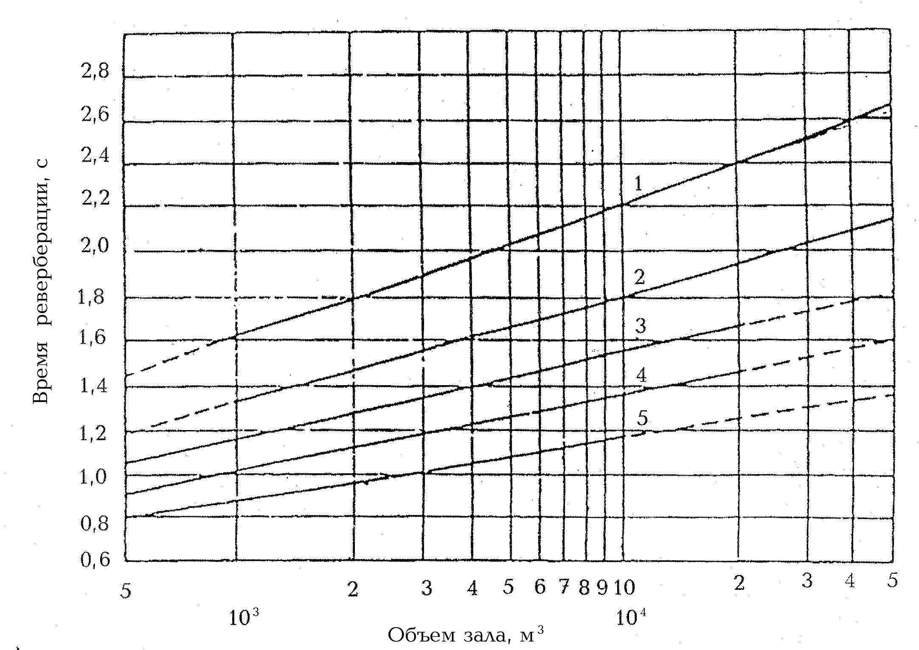
1− залы для ораторий и органной музыки; 2 − залы для симфонической музыки, залы оперных театров; 3 − залы для камерной музыки, залы музыкально-драматических театров; 4 − залы многоцелевого назначения, залы музыкально- драматических театров 5 − лекционные залы, залы заседаний, пассажирские залы, залы ожиданий.

Рисунок 4 − Рекомендуемое время реверберации на средних частотах (500-1000 Гц) для залов
различного назначения в зависимости от их объема

13.2 В каждом зале должны быть выдержаны основные требования к его объемно-планировочному решению, дифференцированные в зависимости от конкретного назначения зала следующим образом:
удельный воздушный объем на одно зрительское место должен составлять, м³:
- в залах драматических театров, аудиториях и в конференц-залах ……….. 4 ÷5;
- в залах музыкально-драматических театров (оперетта) ............. ................ 5 ÷7;
- в залах театров оперы и балета ...................................................................... 6 ÷ 8;
- в концертные залы камерной музыки ............................................................... 6 ÷ 8;
- в концертные залы симфонической музыки ...................................... ………..8 ÷10;
- залы для хоровых и органных концертов... ...........................…................... 10 ÷12;
- в многоцелевых залах ..................................................................... ................... 4 ÷6;
- в концертных залахсовременной эстрадной музыки (киноконцертные
залы).....................................................................................................................4 ÷6.
максимальная длина залов L_{доп}, должна составлять, м:
- в залах драматических театров, аудиториях и конференц-залах………… 24 ÷ 25;
- в театрах оперетты ......................................................................................... 28 ÷ 29;
- в театрах оперы и балета ............................................................................... 30 ÷ 32;
- в концертных залах камерной музыки ..........................................................20 ÷ 22;
- в концертных залах симфонической музыки , хоровых
и органных концертов............................................………………………... 42 ÷ 46;
- в многоцелевых залах , не имеющих сценической коробки 27÷ 28
- в многоцелевых залах со сценической коробкой
( от задней стены до занавеса) 24÷ 26
- в концертных залах современной эстрадной музыки............................... 48 ÷ 50.
Для получения достаточной диффузности звукового поля следует правильно выбрать форму и пропорцию зала.
Основные размеры и пропорции зала должны выбираться из следующих условий:
L ≤ L_{доп} ; B = S_{п} / L ; H = V / S_{п} ; 1 < L / B < 2 ; 1 < B / H < 2 ,
где L – длина зала по его центральной оси, м ;
L_{доп} – предельно допустимая длина зала, м ;
B и H – соответственно средние ширина и высота зала, м ;
V – общий воздушный объем зала, м³ ;
S_{п} – площадь пола зала, м².
Прямоугольная форма в плане с плоским горизонтальным потолком допустима только для небольших лекционных залов вместимостью до 200 человек. Во всех других случаях зрительных залов оптимальной формой плана является трапециевидная с углом раскрытия 10–12°. Наличие параллельных плоских поверхностей несет опасность появления «порхающего эха», криволинейных вогнутых – фокусирования звука.
13.3 Для проверки допустимости применения в расчетах характеристик исследуемого зала методов статистической акустики в нормируемом диапазоне частот 125 – 4000 Гц следует рассчитать критическую частоту, Гц, выше которой наблюдается достаточное количество собственных мод (частот) воздушного объема
Если расчет показал, что f_{кр} ≤125 Гц, то время реверберации, с, в зале следует определить в шести октавных полосах частот со среднегеометрическими частотами 125, 250, 500, 1000, 2000 и 4000 Гц:
При определении суммарной величины эквивалентной площади звукопоглощения по формуле (3) следует считать заполнение зрительских мест 70 %.
Оптимальные значения времени реверберации в области средних частот 500 – 1000 Гц для залов различного назначения в зависимости от их объема приведены на рисунке 6. Допустимое отклонение от приведенных величин – ± 10 %. Кроме того, в октавных полосах частот 125-250Гц допускается превышение времени реверберации, но не более, чем на 20%; а в диапазоне частот.2000-4000 Гц допускается спад, но не более, чем на 10% В любом случае как точность определения Т_{опт} по рис. 5 так и погрешность расчетов времени реверберации не должна превышать ± 0,05с.
При определении суммарной величины эквивалентной площади звукопоглощения по формуле (3) следует считать заполнение зрительских мест 70 %.
Оптимальные значения времени реверберации в области средних частот 500 – 1000 Гц для залов различного назначения в зависимости от их объема приведены на рисунке 6. Допустимое отклонение от приведенных величин – ± 10 %. Кроме того, в октавных полосах частот 125-250Гц допускается превышение времени реверберации, но не более, чем на 20%; а в диапазоне частот.2000-4000 Гц допускается спад, но не более, чем на 10% В любом случае как точность определения Т_{опт} по рис. 5 так и погрешность расчетов времени реверберации не должна превышать ± 0,05с.
Если время реверберации зала, по крайней мере, в одной из частотных полос Т_{fi,} отличается от Т_{опт} , то следует внести некоторые изменения в конструктивные решения с тем, чтобы приблизить Т_{fi} к Т_{опт.}
При f_{кр} >125 Гц результат, полученный по формуле (32) для октавной полосы 125 Гц, следует считать ориентировочным.
13.4 Целью графического анализа чертежей зала является проверка равномерности поступления в зоны зрительских мест первых отражений от стен и потолка с допустимыми запаздываниями Δt: 20 – 25 мс для речи и 30 – 35 мс – для музыки. Все построения проводятся
Перед началом построений каждая из исследуемых отражающих поверхностей при заданных положениях источника и приемника звука должна пройти проверку на допустимость применения ее для построения звуковых отражений. Допустимость применения геомет-рических отражений зависит от длины звуковой волны, размеров отражающей поверхности и ее расположения по отношению к источнику звука и точке приема. Применение геометрических отражений можно считать допустимым, если наименьшая сторона отражателя не менее чем 1,5−2,0 м.
Первые геометрические отражения должны поддерживать прямой звук, начиная с радиуса действия прямого звука. Радиус действия прямого звука r_{пр} составляет для речи 8−9 м, для музыки −10−12 м. На зрительских местах в пределах r_{пр} усиление прямого звука с помощью отражений не требуется. Начиная с r_{пр} интенсивные первые отражения должны перекрывать всю зону зрительских мест. Если поверхности стен или потолка состоят их отдельных секций, следует конфигурацию членений выполнять так, чтобы отражения от соседних элементов перекрывали друг друга, не оставляя «мертвых зон», лишенных отраженного звука.
В залах с относительно большой высотой и шириной наибольшая опасность прихода первых отражений с недопустимым запаздыванием возникает в первых рядах зрительских мест. Для исправления этого явления следует выполнять специальные звукоотражающие конструкции на потолке и стенах в припортальной зоне. Примеры вариантов создания таких конструкций приведены на рисунке 5.
13.5 После завершения графического анализа чертежей и создания в зале оптимальной структуры ранних отражений не занятые для этой цели поверхности должны быть использованы для формирования диффузного звукового поля путем их эффективног расчленения различной формы звукорассеивающими элементами для создания рассеянного, ненаправленного отражения звука.Это достигается расчленением поверхностей балконами, пилястрами, нишами и тому подобными неровностями.
Гладкие большие поверхности не способствуют достижению хорошей диффузности звукового поля. Особенно нежелательны гладкие, параллельные друг другу плоскости, вызы-вающие эффект «порхающего эха», получающегося в результате многократного отражения звука между ними. Расчленение таких стен ослабляет этот эффект и увеличивает диффузность. Причем хорошо рассеиваются звуковые волны, длина которых близка к размерам детали. Рассеивающий эффект увеличивается, если шаг членений нерегулярен, т.е. расстояния между смежными членениями не одинаковы по всей расчлененной поверхности.
13.6 После завершения акустического проектирования формы и конструкций интерьера зала следует провести контрольные расчеты локальных акустических критериев для речи (объективные параметры разборчивости речи) и музыки (индекс прозрачности, степень пространственного впечатления, индекс громкости), которые могут быть рассчитаны только путем компьютерного моделирования импульсных характеристик помещений. Моделирование производится известными методами прослеживания лучей или мнимых источников по одной из современных компьютерных программ. Если показания хотя бы одного из критериев будут отличаться от зон оптимумов, то следует провести дополнительную коррекцию проекта зала.
13.7 При примыкании задней стены зала к потолку под углом 90° может возникнуть т.н. «театральное эхо» – отражение звука от потолка и стены в направлении к источнику звука, приходящее с большим запаздыванием. Для устранения такого эха следует выполнить наклонной часть потолка у задней стены . (примеры – на рисунке 6).
13.8 Большие вогнутые поверхности ограждающих конструкций залов (купол, свод, вогнутая в плане задняя стена) создают опасность концентрации отражений, при котором звук фокусируется в одной части зала, создавая сильное эхо, другие же части зала не получают отражений.

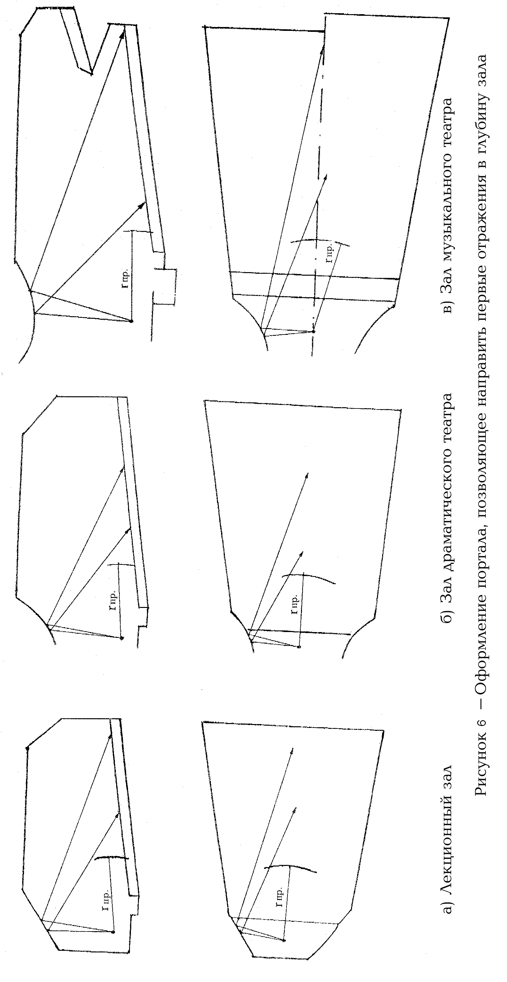

На рисунке 6 приведены три варианта проектного решения купола. Вариант а) иллюстрирует крайне неудачное решение, радиус кривизны купола примерно равен высоте зала, звук фокусируется в центре зала. Вариант б) – радиус кривизны составляет половину высоты зала, отражения проходят через точку фокуса и далее распределяются по площади пола. Вариант в) – радиус кривизны составляет примерно две высоты зала. Звук отражается от купола в виде пучка параллельных лучей.
Если форму купола изменить невозможно (например, здание цирка) для избежания фокусирования звука следует применить членение поверхности купола (рисунки 9 г) и 9 д)) или использовать облицовку купола звукопоглощающими материалами, применение которых должно быть согласовано с расчетами по оптимизации времени реверберации зала.

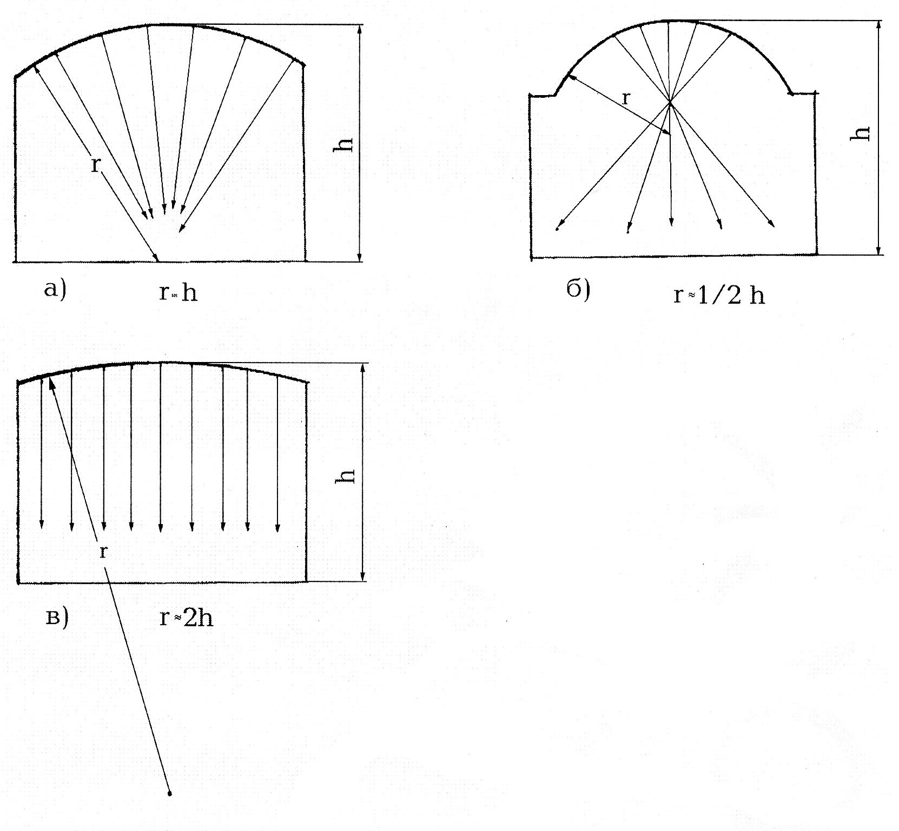
Рисунок 6 − Варианты решения зала с куполом

13.9 Для обеспечения нормативного шумового режима в зрительных залах следует:
- при архитектурно-планировочном решении здания не располагать смежно с залом помещения с источниками интенсивного шума (венткамеры, насосные и т.п.);
- применять ограждающие конструкции зала с требуемой звукоизоляцией, обращая особое внимание на элементы с относительно небольшой звукоизоляцией (окна, двери);
- принимать меры по снижению шума систем вентиляции и кондиционирования воздуха до допустимых (глушители, ограничение скорости воздуха на воздухораспределительных устройствах).
13.10 Разработка электроакустической части проекта зала проводится по специальной программе и базируются на параметрах, полученных ранее при расчете естественной акустики зала.

Приложение А
(обязательное)

Основные термины и определения

проникающий шум: Шум, возникающий вне пространства с расчетными точками и проникающий в него через ограждающие конструкции, системы вентиляции, водоснабжения и отопления.
постоянный шум: Шум, уровень звука которого изменяется за время оценки не более чем на 5 дБА при измерениях на временной характеристике «медленно» шумомера по ГОСТ 17187.
непостоянный шум: Шум, уровень звука которого изменяется во времени более чем на 5 дБА при измерениях на временной характеристике «медленно» шумомера по ГОСТ 17187,
тональный шум: Шум, в спектре которого имеются слышимые дискретные тона. Тональный характер шума устанавливают измерением в третьоктавных полосах частот по превышению уровня в одной полосе над соседними не менее чем на 10 дБ.
импульсный шум: Непостоянный шум, состоящий из одного или ряда звуковых сигналов (импульсов) уровни звука которого (которых), измеренные в дБАI и дБА соответственно на временных характеристиках «импульс и «медленно» шумомера по ГОСТ 17187, различаются между собой на 7 дБА и более.
уровень звукового давления: Десятикратный десятичный логарифм отношения квад-рата звукового давления к квадрату порогового звукового давления (Р_{о} = 2 · 10⁻⁵ Па) в дБ.
октавный уровень звукового давления: Уровень звукового давления в октавной полосе частот в дБ.
уровень звука: Уровень звукового давления шума в нормируемом диапазоне частот, корректированный по частотной характеристике А шумомера по ГОСТ 17187, в дБА.
эквивалентный (по энергии) уровень звука: Уровень звука постоянного шума, который имеет то же самое среднеквадратическое звукового давления, что и исследуемый непостоянный шум в течение определенного интервала времени, в дБА.
максимальный уровень звука: Уровень звука непостоянного шума, соответствующий максимальному показанию измерительного, прямопоказывающего прибора (шумо-
мера) при визуальном отсчете или уровень звука, превышаемый в течение 1 % длительности измерительного интервала при регистрации шума автоматическим оценивающим устройством (статистическим анализатором).
изоляция ударного шума перекрытием: Величина, характеризующая снижение ударного шума перекрытием.
изоляция воздушного шума (эвукоизоляция) R, дБ: Способность ограждающей конструкции уменьшать проходящий через нее звук. В общем виде представляет собой десять логарифмов отношения падающей на ограждение звуковой энергии к энергии, проходящей через ограждение. В настоящем документе под звукоизоляцией воздушного шума под-разумевается обеспечиваемое разделяющим два помещения ограждением снижение уровней звукового давленая в дБ, приведенное к условиям равенства площади ограждающей конструкции и эквивалентной площади звукопоглащения в защищаемом помещении.
$R=L_{1}−L_{2}+\text{10}⋅\text{lg}\frac{S}{A},$ (А.1)
где $L_{1}$ − уровень звукового давления в помещении с источником звука, дБ;
$L_{2}$ − уровень звукового давления в защищаемом помещении, дБ;
S − площадь ограждающей конструкции м²;
А − эквивалентная площадь звукопоглощения в защищаемом помещении, м².
приведенный уровень ударного шума под перекрытием L_{n}, дБ: Величина, характеризующая изоляцию ударного шума перекрытием, представляет собой уровень звукового давления в помещении под перекрытием при работе на перекрытии стандартной ударной машины, условно приведенная к величине эквивалентной площади звукопоглощения в помещении А_{о} = 10м².
Стандартная ударная машина имеет пять молотков весом по 0,5 кг, падающих с высоты 4 см с частотой 10 ударов в секунду.
частотная характеристика изоляции воздушного шума: Величина изоляции воз-душного шума R, дБ, в третьоктавных полосах частот в диапазоне 100-3150 Гц (в графической или табличной форме).
частотная характеристика приведенного уровня ударного шума под перекрытием: Величина приведенных уровней ударного шума под перекрытием L_{n} дБ, в третьоктавных полосах частот в диапазоне 100 - 3150 Гц (в графической или табличной форме).
индекс изоляции воздушного шума R_{w}: _{В}еличина, служащая для оценки зву-коизолирующей способности ограждения одним числом. Определяется путем сопоставления частотной характеристики изоляции воздушного шума со специальной оценочной кривой в дБ.
индекс приведенного уровня ударного шума L_{nw}: Величина, служащая для оценки изолирующей способности перекрытия относительно ударного шума одним числом. Определяется путем сопоставления частотной характеристики приведенного уровня ударного шума под перекрытием со специальной оценочной кривой в дБ.
звукоизоляция окна R_{Атран.}: Величина, служащая для оценки изоляции воздушного шума окном. Представляет собой изоляцию внешнего шума, создаваемого потоком городского транспорта в дБА.
звуковая мощность: Количество энергии, излучаемой источником шума в единицу времени, Вт.
уровень звуковой мощности: Десятикратный десятичный логарифм отношения звуковой мощности к пороговой звуковой мощности (w_{o}=10⁻¹²Вт).
коэффициент звукопоглощения α: Отношение величины неотраженной от повер-хности звуковой энергии к величине падающей энергии.
эквивалентная площадь поглощения (поверхности или предмета): Площадь по-верхности с коэффициентом звукопоглощения α=1 (полностью поглощающей звук), которая поглощает такое же количество звуковой энергии, как и данная поверхность или предмет.
средний коэффициент звукопоглощения α_{ср}: Отношение суммарной эквивалентной площади поглощения в помещении А_{сум.}(включая поглощение всех поверхностей, оборудования и людей) к суммарной площади всех поверхностей помещения, S_{сум.}
$α=\frac{А_{\text{сум}\text{.}}}{S_{\text{сум}\text{.}}}$. (А.2)
карты шума улично-дорожной сети, железных дорог, воздушного транспорта, промышленных зон и отдельных промышленных и энергетических объектов: Карты тер-риторий с источниками шума с нанесенными линиями разных уровней звука на местности в дБА с интервалом 5 дБА.
шумозащитные здания: Жилые здания со специальным архитектурно- планировочным решением, при котором жилые комнаты одно - и двукомнатных квартир и две комнаты трехкомнатных квартир обращены в сторону, противоположную городской магистрали.
шумозащитные окна: Окна со специальными вентиляционными устройствами, обеспечивающие повышенную звукоизоляцию при одновременном обеспечении нормативного воздухообмена в помещении.
шумозащитные экраны: Сооружения в виде стенки, земляной насыпи, галереи, установленные вдоль автомобильных и железных дорог с целью снижения шума.
реверберация: Явление постепенного спада звуковой энергии в помещении после прекращения работы источника звука.
время реверберации Т: Время, за которое уровень звукового давления после вы-ключения источника звука спадает на 60 дБ
.
__________________________________________________________________________________
УДК
Ключевые слова: проектирование и строительство зданий различного назначения, планировка и застройка населенных мест
__________________________________________________________________________________

